- Ремонт № 11-25 Корпус стойки (20-410, 20-410A, 20-420, 20-420A)
  - Указанное повреждение и спецификация материала.
    - Указанное повреждение
      - Повреждение или износ диаметра A.
    - Материал Спецификация
IPL рисунок и  Поз. № | Наименование | Материал Спецификация
20-410, 20-410A,  20-420, 20-420A | Корпус стойки | Сталь, MAT135, 35NCD16THQ

  - Специальные инструменты
    - Необходимы следующие специальные инструменты:

ПРИМЕЧАНИЕ. Допускаются альтернативные эквиваленты.

Номер детали инструмента | Специальный инструмент | Назначение
460006268 | Нажимная опора | Установите  смазочный адаптер увеличенного размера
  - Материалы
    - Необходимы следующие материалы:

ПРИМЕЧАНИЕ. Допускаются альтернативные эквиваленты.

Код ссылки | Материал
08-558 | Клей
  - Ремонтные детали
    - См. Таблица 1.

ПРЕДУПРЕЖДЕНИЕ. При отклонениях за пределами данной схемы ремонта обратитесь в Safran Landing Systems.
  - Процедура (См. рисунок 601)
    - Обработайте диаметр A to the smallest oversize указанные размеры in Таблица 1 to remove повреждение или износ: См. M-DLPS1004-4-1. Обеспечьте шероховатость поверхности 1,6 мкм (63 мкдюймов).
    - Обработайте ФАСКА to указанные размеры: См. рисунок 601.
    - Осмотрите обработанные участки на наличие дефектов: см. PCS-3600 и PCS-3100 Класс включений 4.
    - Нанесите рядом с номером детали номер ремонта Safran Landing Systems 450266395: см. PCS-6000-04 или PCS-6000-06.

    - Нанесите кадмиевое покрытие to обработанные участки. Толщина кадмиевого покрытия должна быть 0,010, 0,020 mm (0.0004, 0.0008 in): См. PCS-2141.
    - Выберите соответствующий смазочный адаптер увеличенного размера для диаметра из таблицы 1.
    - Установите выбранный смазочный адаптер: см. PCS-7310. Используйте клей, код ссылки материала 08-558: см. PCS-5303.
    - Нанесите лакокрасочное покрытие на отремонтированные участки: см. РЕМОНТ.
    - Нанесите рядом с номером детали номер ремонта Safran Landing Systems 450266395: см. PCS-6000-07.
    - Осмотрите деталь и убедитесь, что все указания по ремонту выполнены правильно. Смазочный адаптер увеличенного размера
Таблица 1

Увелич. размер | ДИАМЕТР A  мм (дюйм) | Смазочный адаптер увеличенного размера  Номер детали
1 | 4,986-5,052  (0.1963-0.1989) | 450250161
2 | 5,113-5,179  (0.2013-0.2039) | 450250162
3 | 5,240-5,306  (0.2063-0.2089) | 450250163
4 | 5,367-5,433  (0.2113-0.2139) | 450250164
5 | 5,494-5,560  (0.2163-0.2189) | 450250165
6 | 5,621-5,687  (0.2213-0.2239) | 450250166
7 | 5,748-5,814  (0.2263-0.2289) | 450250241
8 | 5,875-5,941  (0.2313-0.2339) | 450250242
9 | 6,002-6,068  (0.2363-0.2389) | 450250243
10 | 6,129-6,195  (0.2413-0.2439) | 450250244
11 | 6,256-6,322  (0.2463-0.2489) | 450250245
12 | 6,383-6,449  (0.2513-0.2539) | 450250246

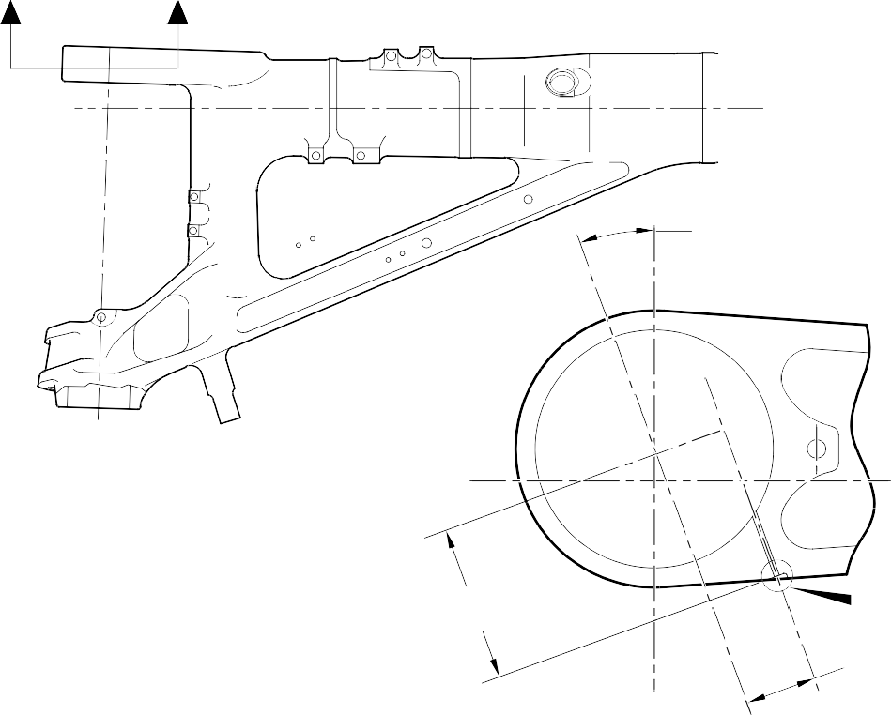
Z Z

20
ГРАДУСОВ СПРАВ.

110,00-111,60mm (4.330-4.393in) СПРАВ.
Y
51,20-52,08mm (2.015-2.078in) СПРАВ.

СЕЧЕНИЕ Z-Z

ПРИМЕЧАНИЕ:
ДИАМЕТР ДОЛЖЕН СОВПАДАТЬ С ЛИНИЕЙ СУЩЕСТВУЮЩЕГО ОТВЕРСТИЯ

РЕМОНТНЫЙ СМАЗОЧНЫЙ АДАПТЕР

КЛЕЙ ПО PCS-5303

0,5mm (0.020in) X 45 ГРАДУСОВ ФАСКА

ДИАМ. A
x 8,00mm (0.315in) ГЛУБ.

ДЕТАЛЬ Y
(БЕЗ СМАЗОЧНОГО АДАПТЕРА)
ДЕТАЛЬ Y
(СО СМАЗОЧНЫМ АДАПТЕРОМ)

A321A6879-1

Ремонт корпуса стойки рисунок 601

Ремонт № 11-25

32-12-22
Страница 603

ПРЕДНАМЕРЕННО ОСТАВЛЕНО ПУСТЫМ

- Ремонт № 11-26 Корпус стойки (20-410, 20-420 Только)
  - Указанное повреждение и спецификация материала.
    - Указанное повреждение
      - Повреждение или износ to диаметр(ы) и B.
    - Материал Спецификация
IPL рисунок и  Поз. № | Наименование | Материал Спецификация
20-410,  20-420 Только | Корпус стойки | Сталь, MAT135, 35NCD16THQ

  - Специальные инструменты
    - Необходимы следующие специальные инструменты:

ПРИМЕЧАНИЕ. Допускаются альтернативные эквиваленты.

Номер детали инструмента | Специальный инструмент | Назначение
460006405 | Сборка Втулка | Установите Нижний подшипник  Подсборка
  - Материалы
    - Необходимы следующие материалы:

ПРИМЕЧАНИЕ. Допускаются альтернативные эквиваленты.

Код ссылки | Материал
04-512 | Molykote 111
  - Ремонтные детали
    - Необходимы следующие ремонтные детали:

ПРИМЕЧАНИЕ. Допускаются альтернативные эквиваленты.

Номер детали | Ремонтная деталь | Материал Спецификация
450266371-383 | Ремонт Нижний подшипник  Подсборка | -
201646300 | Ремонт внутренний вкладыш | -

Ремонт № 11-26

32-12-22
Страница 601

ПРЕДУПРЕЖДЕНИЕ. При отклонениях за пределами данной схемы ремонта обратитесь в M-DL Gloucester.
  - Процедура (См. рисунки 601, 602, 603)

ПРЕДУПРЕЖДЕНИЕ. Используйте эту процедуру только для агрегатов после SB 201-32-58. Требования этих SB должны быть выполнены полностью. Для агрегатов до SB 201-32-58 см. ремонт № 11-10.
    - Обработайте диаметры и B to the nearest oversize указанные размеры in Таблица 1 to remove повреждение или износ: См. M-DLPS1004-4-1 и рисунок 602. Blend any sharp edges smoothly into the adjacent surfaces. Обеспечьте шероховатость поверхности for диаметр A, 1,6 мкм (63 мкдюймов) и the surface finish for диаметр B, 0,8 мкм (32 мкдюймов).
    - Измерьте и запишите новые диаметры и B для использования в п. (8).
    - Обработайте фаски и радиусы, как показано: см. рисунок 602.
    - Осмотрите обработанные участки на наличие дефектов: см. PCS-3600 и PCS-3100 Класс включений 4.
    - Дробеструйно упрочните обработанные участки корпуса стойки: см. M-DLPS123.
    - Хонингуйте участки диаметров и B после дробеструйного упрочнения до диаметров, записанных в п. (2), +0,00-0,025 mm (0.000-0.001 in).

ПРЕДОСТЕРЕЖЕНИЕ. НЕ ИСПОЛЬЗУЙТЕ МЕХАНИЧЕСКУЮ ПОЛИРОВАЛЬНУЮ МАШИНУ ДЛЯ ПОЛУЧЕНИЯ ТРЕБУЕМОЙ ЧИСТОТЫ ПОВЕРХНОСТИ.
    - Нанесите тонкое хромовое покрытие на диаметры и B до размеров, указанных в таблице 1: см. PCS-2110, тип C. Толщина хромового покрытия должна быть 0,0075-0,0125 mm (0.00030-0.00050 in).
    - Выберите по таблице 1 соответствующую сборку нижнего подшипника увеличенного размера для диаметров и B.

ПРИМЕЧАНИЕ. Сборка нижнего подшипника увеличенного размера может быть изготовлена из соответствующей сборки нижнего подшипника до SB 201-32-58: см. таблицу 2.
    - При необходимости обработайте внутренний диаметр бронзового вкладыша: см. рисунок 603.

ПРИМЕЧАНИЕ. Нижний подшипник 201522662 допускается обрабатывать только после установки в сборку нижнего подшипника.
    - При необходимости осмотрите восстановленный участок внутреннего вкладыша на наличие дефектов: см. PCS-3200.
    - При необходимости нанесите Molykote 111, код ссылки материала 04-521, на наружный диаметр вкладыша. Установите внутренний вкладыш в сборку нижнего подшипника увеличенного размера: см. PCS-7303. Отверстия внутреннего вкладыша должны совпадать с отверстиями сборки нижнего подшипника увеличенного размера.
    - При необходимости зачеркните старый номер детали и переобозначьте новую сборку нижнего подшипника с новым внутренним вкладышем номером детали, указанным в таблице 2: см. PCS-6000-07.
    - Используйте монтажную втулку 460006405 и установите сборку нижнего подшипника увеличенного размера на подсборку скользящей трубы на соответствующем этапе сборки: см. СБОРКА.

    - Локально нанесите лакокрасочное покрытие на корпус стойки: см. PCS-2500 и РЕМОНТ.
    - Установите отремонтированную подсборку амортизатора в корпус стойки на соответствующем этапе сборки: см. СБОРКА.
    - Нанесите на корпус стойки рядом с номером детали номер ремонта Messier-Dowty Limited 450267370: см. PCS-6000-04.
    - Осмотрите деталь и убедитесь, что все указания по ремонту выполнены правильно.
Сведения по сборке нижнего подшипника Таблица 1

 | Диаметр отверстия A |  | Диаметр отверстия B
 | Machined ДИАМЕТР  A  мм (дюйм) | After honing и  Хромовое покрытие mm (in) | Machined ДИАМЕТР  B  мм (дюйм) | After honing и  Хромовое покрытие mm (in) | Сборка нижнего подшипника
1 | 212,138-212,194  (8.3519-8.3541) | 212,122-212,194  (8.3513-8.3541) | 209,027-209,088  (8.2294-8.2318) | 209,012-209,088  (8.2288-8.2318) | 450267371
2 | 212,288-212,344  (8.3578-8.3600) | 212,272-212,344  (8.3572-8.3600) | 209,177-209,238  (8.2353-8.2377) | 209,162-209,238  (8.2347-8.2377) | 450267373
3 | 212,438-212,494  (8.3637-8.3659) | 212,422-212,494  (8.3631-8.3659) | 209,327-209,388  (8.2412-8.2436) | 209,312-209,388  (8.2406-8.2436) | 450267375
4 | 212,588-212,644  (8.3696-8.3718) | 212,572-212,644  (8.3690-8.3718) | 209,477-209,538  (8.2471-8.2495) | 209,462-209,538  (8.2465-8.2495) | 450267377
5 | 212,738-212,794  (8.3755-8.3777) | 212,722-212,794  (8.3749-8.3777) | 209,627-209,688  (8.2530-8.2554) | 209,612-209,688  (8.2524-8.2554) | 450267379
6 | 213,129-213,185  (8.3909-8.3931) | 213,113-213,185  (8.3902-8.3931) | 209,627-209,688  (8.2530-8.2554) | 209,612-209,688  (8.2524-8.2554) | 450267381
7 | 213,429-213,485  (8.4027-8.4049) | 213,413-213,485  (8.4020-8.4049) | 209,627-209,688  (8.2530-8.2554) | 209,612-209,688  (8.2524-8.2554) | 450267383

Сборка нижнего подшипника увеличенного размера Таблица 2

ДО SB 200-32-58  Номер детали | ПОСЛЕ SB  200-32-58  Номер детали
450266261 | 450267371
450266262 | 450267373
450266263 | 450267375
450266264 | 450267377
450266265 | 450267379
450266266 | 450267381
450266267 | 450267383

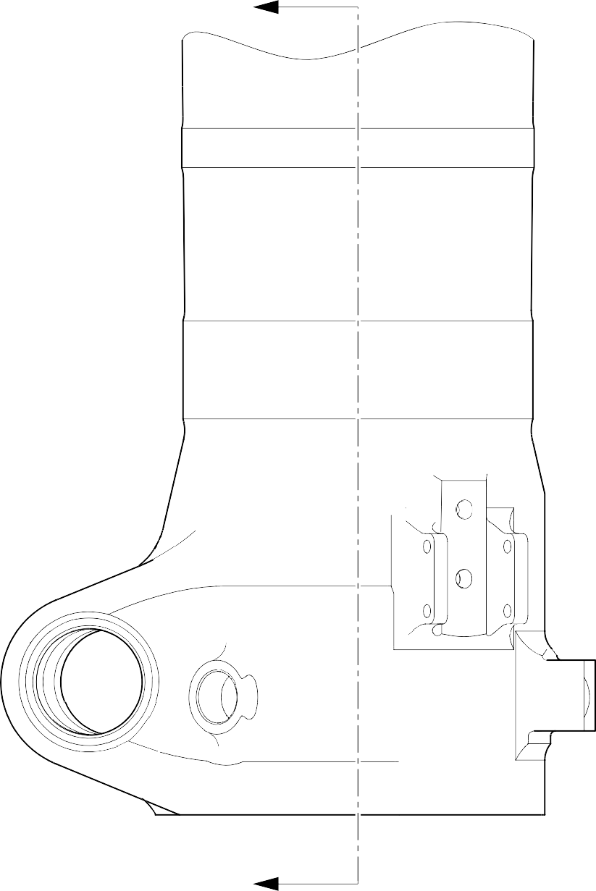
Z
Z
A321A6881-1

Ремонт корпуса стойки рисунок 601











5,00-10,00mm
(0.197-0.394in) ПРОТЯЖЕННОСТЬ OF ХРОМОВОЕ ПОКРЫТИЕ FADE OUT
183,00mm (7.205in) MIN.ПРОТЯЖЕННОСТЬ OF FINE LIMIT REMAINDER MAY BE
ДИАМ. B -0,254mm (0.010 0 in)
19,75-20,25mm
(0.778-0.797 in)
РАДИУС
Y
ДИАМ. B
9,00-11,00mm
(0.354-0.433in) РАДИУС
15
ГРАДУСОВ
0,50mm 3.957in)
55,00mm (2.165in) MIN. ПРОТЯЖЕННОСТЬ OF FINE LIMIT REMAINDER MAY BE
ДИАМ. A -0,254mm (0.0100in)
0,8
(32)
5,60mm (0.220in) X 15 ГРАДУСОВ
1,6 ФАСКА
(63)
198,25-199,00mm
(7.805-7.835in) THIN ХРОМОВОЕ ПОКРЫТИЕ
ДИАМ. A

99,75-10
(3.927-

 | 0,05mm (0.002in) | Y

A321A6882-2

Ремонт корпуса стойки - Механическая обработка рисунок 602

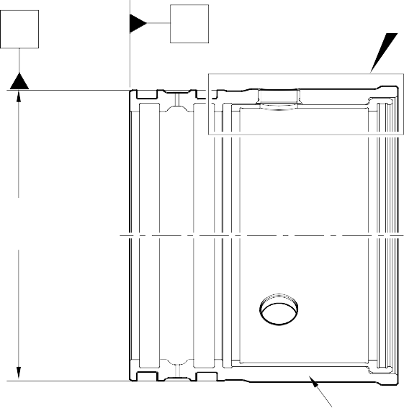
V W Y

208,50-208,55mm (8.209-8.211in) ДИАМ. (СПРАВ.)

ДЕТАЛЬ X

СООТВЕТСТВУЮЩИЙ ПОДШИПНИК УВЕЛИЧЕННОГО РАЗМЕРА СОГЛАСНО ТАБЛИЦЕ 1

92,85-93,00mm (3.656-3.661in)

64,650-64,775mm (2.5453-2.5502in)

178,87-179,07mm (7.042-7.050in) ДИАМ.
1,6
(63)

182,453-182,516mm (7.1832-7.1857in) ДИАМ.
ДЕТАЛЬ Y

0,025mm (0.0010in)
0,040mm (0.0015in) ДИАМ.

0.333-0.867 ГРАДУСОВ

МОДИФИЦИРОВАННАЯ РЕМОНТНАЯ СБОРКА НИЖНЕГО ПОДШИПНИКА

NEW ВНУТРЕННИЙ ВКЛАДЫШ 201646300
ДЕТАЛЬ Y
С ВНУТРЕННИМ ВКЛАДЫШЕМ

A321A6964-2

Сборка нижнего подшипника - Механическая обработка и установка вкладыша рисунок 603
Ремонт № 11-26

32-12-22
Страница 606

- Ремонт № 11-27 Корпус стойки (20-410, 20-410A, 20-420, 20-420A)
  - Указанное повреждение и спецификация материала
    - Указанное повреждение
      - Повреждение или износ to диаметр и/или Поверхность B.
    - Материал Спецификация
IPL рисунок и  Поз. № | Наименование | Материал Спецификация
20-410, 20-410A,  20-420, 20-420A | Корпус стойки | Сталь, MAT135, 35NCD16THQ

  - Специальные инструменты
    - Необходимы следующие специальные инструменты:

ПРИМЕЧАНИЕ. Допускаются альтернативные эквиваленты.

Номер детали инструмента | Специальный инструмент | Назначение
460006614 | Монтажный инструмент | Установите Подшипник
  - Материалы
    - Необходимы следующие материалы:

ПРИМЕЧАНИЕ. Допускаются альтернативные эквиваленты.

Код ссылки | Материал
TBA | Zinc
05-533 | Mastinox D40
09-510A | Герметик
  - Ремонтные детали
    - Необходимы следующие ремонтные детали:

ПРИМЕЧАНИЕ. Допускаются альтернативные эквиваленты.

Номер детали | Ремонтная деталь | Материал Спецификация
450266337 | Подшипник | AMS 4881 или AMS 4590
  - Процедура (См. рисунки 601, 602)

ПРЕДУПРЕЖДЕНИЕ. При повреждении, превышающем пределы данной схемы ремонта, обратитесь в Safran Landing Systems: см. GUIDE-CS-001.
    - Обработайте диаметр и/или Поверхность B sufficiently to remove повреждение или износ within указанные размеры: См. M-DLPS1004-4-1 и рисунок 601. Обеспечьте шероховатость поверхности 1,6 мкм (63 мкдюймов).

Ремонт № 11-27

32-12-22
Страница 601

    - Обработайте радиусные участки и ФАСКА as указанные размеры: См. рисунок 601.
    - Измерьте и запишите the new диаметр и length C.
    - Осмотрите восстановленный участок на наличие дефектов: см. PCS-3600 и PCS-3100, класс включений 4.
    - Дробеструйно упрочните обработанные поверхности: См. M-DLPS123.
    - Нанесите кадмиевое покрытие to обработанные участки: См. PCS-2100 или PCS-2141.Толщина кадмиевого покрытия должна быть 0,01, 0,02 mm (0.004, 0.008 in).
    - Нанесите рядом с номером детали номер ремонта Safran Landing Systems 450266040: см. PCS-6000-04, an alternative reference is PCS-6000-06. If the alternative reference is used, the characters must be 0,051-0,102 mm (0.0020-0.0040 in) ГЛУБ. и приблизительно 3,00 mm (0.118 in) high.
    - Рассчитайте размеры for Ремонтная втулка, Используйте формулу:
ДИАМЕТР D = Диаметр A (по результатам измерения) + 0.069-0.126 mm (0.0027-0.0049 in) Length E = Length C (по результатам измерения) + 2,25-3,00 mm (0.089-0.118 in).
    - Обработайте Подшипник to указанные размеры и calculated: См. рисунок 602. Обеспечьте шероховатость поверхности 1,6 мкм (63 мкдюймов).
    - Нанесите кадмиевое покрытие по всей поверхности Подшипник except отверстие и the internal grooves: См. PCS-2101. Толщина кадмиевого покрытия должна быть 0,01, 0,015 mm (0.0004, 0.0006 in).
    - Используйте Сборка Tool 460006614 и Установите Подшипник: См. PCS-5100. Используйте электропроводящий Mastinox (made из Mastinox D40, Код ссылки материала 05-533 и Цинковый порошок, Код ссылки материала TBA).
    - Проверка ream Подшипник отверстие to указанные размеры: См. рисунок 602.
    - Нанесите a bead of герметик, Код ссылки материала 09-510A to joints between Подшипник и the main fititng: См. PCS-7200 и рисунок 602.
    - Нанесите рядом с номером детали номер ремонта Safran Landing Systems 450266040: см. PCS-6000-07.
    - Проверьте деталь и убедитесь, что все указания по ремонту выполнены правильно.

Ремонт № 11-27

32-12-22
Страница 602

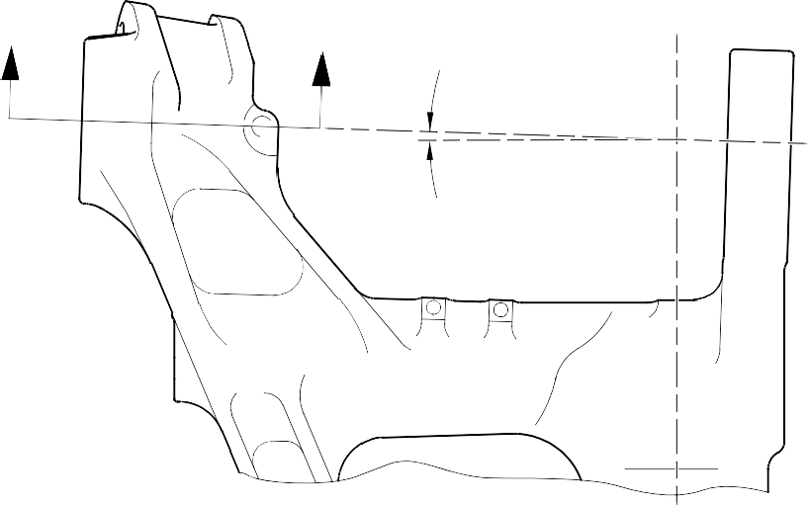
Z
Z
1 DEGREE
48 МИНУТ
30 SECONDS
192,75-193,25mm
(7.589-7.608in) СПРАВ.

ДЛИНА C
177,00mm (6.968in) MIN. TO INTERSECTION

33,71mm (1.327in)

15,46mm

МИН.
(0.609in) МИН.

ДИАМ. A 113,335mm (4.4620in) МАКСИМУМ
44.5-45.5 ГРАДУСОВ

1,00-2,00mm (0.039-0.079in) РАД.

ПОВЕРХНОСТЬ B

116,00-116,25mm (4.567-4.577in) ДИАМ. СПРАВ.

44.5-45.5 ГРАДУСОВ

1,25-1,75mm (0.049-0.069in)

0,50-1,00mm (0.020-0.039in) РАД.

Y

СЕЧЕНИЕ Z-Z

A321-S-32-12-22-091-0

Ремонт корпуса стойки рисунок 601

Ремонт № 11-27

32-12-22
Страница 603

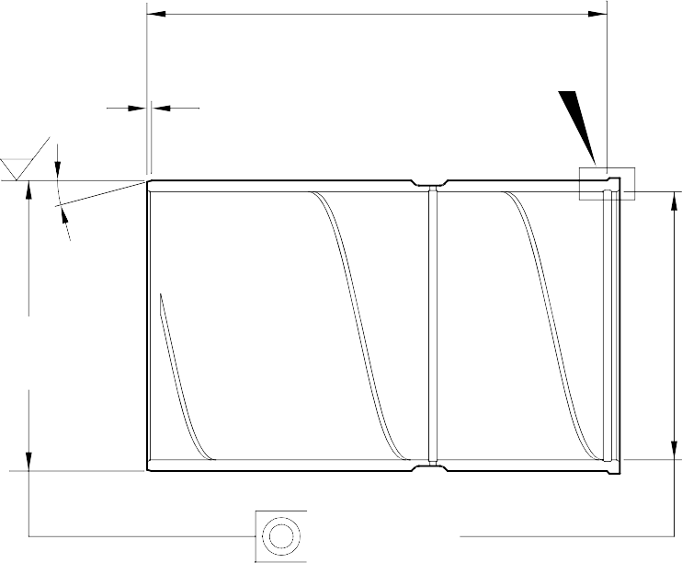
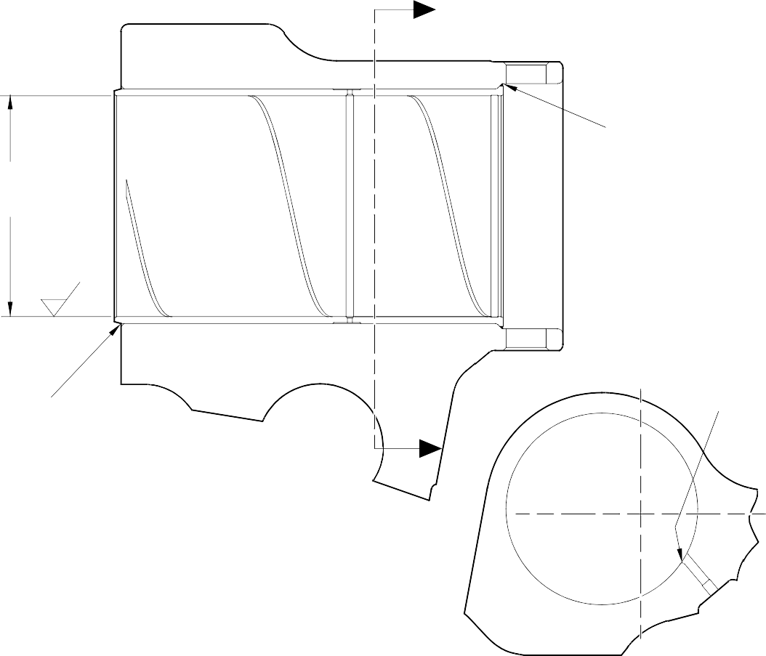
W
0,025mm (0.001in) ДИАМ.
ДЛИНА E
1,6
(63)
1,25-1,75mm
(0.049-0.069in) ФАСКА
V
15
ГРАДУСОВ
DIA.
D

105,00-105,035mm
(4.1339-4.13522in) ДИАМ.
ГЕРМЕТИК TO PCS 7200

1,6
(63)

ГЕРМЕТИК TO PCS 7200

W
СЕЧЕНИЕ Z-Z
(WITH ВТУЛКА)
0,50-2,00mm
(0.020-0.079in) РАД.

СЕЧЕНИЕ W-W
(БЕЗ ВТУЛКИ)

ДЛИНА E
ДО ПЕРЕСЕЧЕНИЯ
0,50-0,80mm
(0.020-0.032in) РАД.

ДЕТАЛЬ V

44.5-45.5 ГРАДУСОВ

Ремонтный подшипник - Механическая обработка и установка рисунок 602
A321-S-32-12-22-095-0

Ремонт № 11-27

32-12-22
Страница 604

- Ремонт № 11-28 Корпус стойки (20-410, 20-410A, 20-420, 20-420A)
  - Указанное повреждение и спецификация материала
    - Указанное повреждение
      - Повреждение или износ диаметров и/или C.
    - Материал Спецификация
IPL рисунок и  Поз. № | Наименование | Материал Спецификация
20-410, 20-410A,  20-420, 20-420A | Корпус стойки | Сталь, MAT135, 35NCD16THQ

  - Специальные инструменты
    - Специальные инструменты не требуются.
  - Материалы
    - Материалы не требуются.
  - Ремонтные детали
    - Необходимы следующие ремонтные детали:

ПРИМЕЧАНИЕ. Допускаются альтернативные эквиваленты.

Номер детали | Ремонтная деталь | Материал Спецификация
MS28774-012 | Опорное кольцо 1-го увеличенного размера | -
MS28774-013 | Опорное кольцо 2-го увеличенного размера | -
MS28775-012 | Уплотнительное кольцо 1-го увеличенного размера | -
MS28775-013 | Уплотнительное кольцо 2-го увеличенного размера | -
450239351 | Переходной штифт 1-го увеличенного размера | Алюминиевый сплав L168-T6511
450239352 | Переходной штифт 2-го увеличенного размера | Алюминиевый сплав L168-T6511
  - Процедура (См. рисунки 601, 602)

ПРЕДУПРЕЖДЕНИЕ. При повреждении, превышающем пределы данной схемы ремонта, обратитесь в Safran Landing Systems: см. GUIDE-CS-001.
    - Выполните данную процедуру, если имеется повреждение или износ диаметра A:
      - Обработайте диаметр настолько, чтобы удалить повреждение или износ до ближайших возможных размеров, указанных в таблице 601: см. M-DLPS1004-4-1 и рисунок 602. Обеспечьте шероховатость поверхности 1,6 мкм (63 мкдюймов).
      - Осмотрите восстановленный участок на наличие дефектов: см. PCS-3100, Класс включений 4 и PCS-3600.
Ремонт № 11-28

32-12-22
Страница 601

      - Нанесите рядом с номером детали номер ремонта Safran Landing Systems 450266405A для 1-го увеличенного размера или 450266405B для 2-го увеличенного размера: см. PCS-6000-04 или PCS-6000-06.
      - Выберите по таблице 601 соответствующие переходной штифт, уплотнительное кольцо и опорное кольцо увеличенного размера.
      - Установите выбранные детали увеличенного размера в корпус стойки: см. рисунок 603.
      - Нанесите лакокрасочное покрытие на наружные поверхности, но не на отверстия под штифты: см. PCS-2500.
      - Нанесите рядом с номером детали номер ремонта Safran Landing Systems 450266405A для 1-го увеличенного размера или 450266405B для 2-го увеличенного размера: см. PCS-6000-07.
      - Проверьте деталь и убедитесь, что все указания по ремонту выполнены правильно.
Ремонтные размеры Таблица 601

Увелич. размер | ДИАМЕТР A mm (in) | ДИАМЕТР B mm (in) | Увелич. размер  Переходной штифт Номер детали | Номер детали уплотнительного кольца увеличенного размера | Увелич. размер  Опорное кольцо Номер детали
1 | 12,3190-12,3444 | 13,65 | 450239351 | MS28775-012 | MS28774-012
 | (0.4850-0.4860) | (0.537)
2 | 13,9700-14,0208 | 15,37 | 450239352 | MS28775-013 | MS28774-013
 | (0.5500-0.5520) | (0.605)
    - Выполните данную процедуру, если имеется повреждение или износ диаметра C:
      - Обработайте диаметр C настолько, чтобы удалить повреждение или износ до ближайших возможных размеров, указанных в таблице 602: см. M-DLPS1004-4-1 и рисунок 602. Обеспечьте шероховатость поверхности 1,6 мкм (63 мкдюймов).
      - Осмотрите восстановленный участок на наличие дефектов: см. PCS-3100, Класс включений 4 и PCS-3600.
      - Нанесите рядом с номером детали номер ремонта Safran Landing Systems 450266405D для 1-го увеличенного размера или 450266405E для 2-го увеличенного размера: см. PCS-6000-04 или PCS-6000-06.
      - Выберите по таблице 602 соответствующие переходной штифт, уплотнительное кольцо и опорное кольцо увеличенного размера.
      - Установите выбранные детали увеличенного размера в корпус стойки: см. рисунок 603.
      - Нанесите лакокрасочное покрытие на наружные поверхности, но не на отверстия под штифты: см. PCS-2500.
      - Нанесите рядом с номером детали номер ремонта Safran Landing Systems 450266405D для 1-го увеличенного размера или 450266405E для 2-го увеличенного размера: см. PCS-6000-07.

Ремонт № 11-28
32-12-22 Стр. 602

      - Проверьте деталь и убедитесь, что все указания по ремонту выполнены правильно.
Ремонтные размеры Таблица 602

Увелич. размер | ДИАМЕТР C mm (in) | ДИАМЕТР D mm (in) | Увелич. размер  Переходной штифт Номер детали | Номер детали уплотнительного кольца увеличенного размера | Увелич. размер  Опорное кольцо Номер детали
1 | 12,3190-12,3444 | 13,65 | 450239351 | MS28775-012 | MS28774-012
 | (0.4850-0.4860) | (0.537)
2 | 13,9700-14,0208 | 15,37 | 450239352 | MS28775-013 | MS28774-013
 | (0.5500-0.5520) | (0.605)

43,00mm (1.693in) CRS

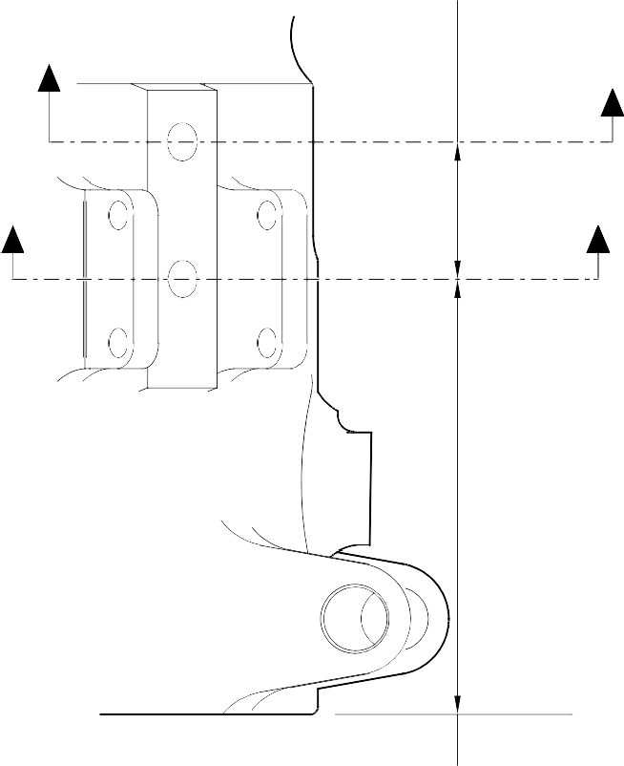
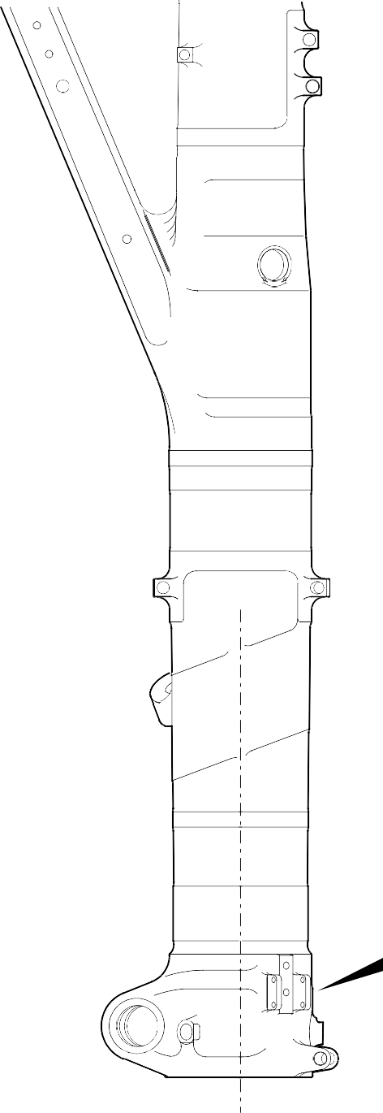
Y
(СМ. РИСУНОК 602) Y

X
X (СМ. РИСУНОК 602)

146,00-147,00mm
(5.748-5.787in)
Z ДЕТАЛЬ Z

A321A7163-1

Ремонт корпуса стойки рисунок 601

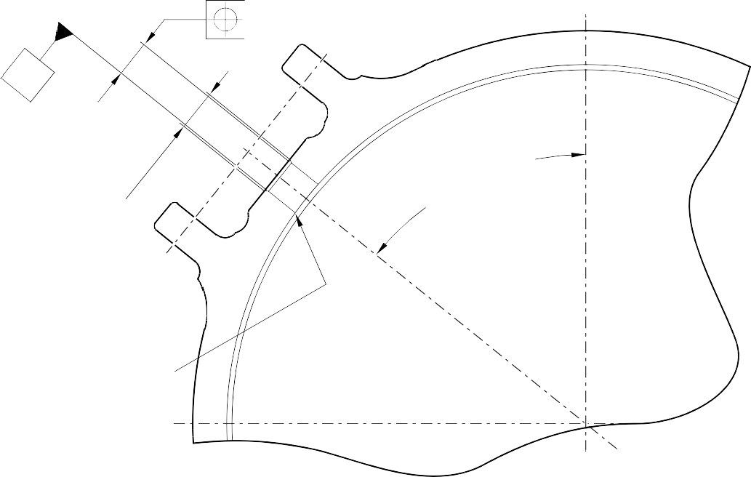
V
ДИАМ. A
50 ГРАДУСОВ REF
ДИАМ. B x 60 ГРАДУСОВ INCL. ФАСКА
REMOVE EDGE
0,5-1,0mm (0.02-0.04in) RAD
W
0,05mm
(0.002in) ДИАМ.
СЕЧЕНИЕ X-X

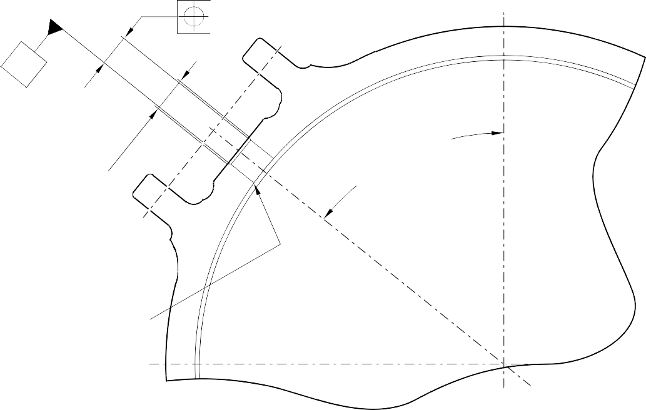
A321A7164-1
W
ДИАМ. C
ДИАМ. D x 60 ГРАДУСОВ INCL. ФАСКА
50 ГРАДУСОВ REF
REMOVE EDGE
0,5-1,0mm (0.02-0.04in) RAD
СЕЧЕНИЕ Y-Y
V
0,05mm
(0.002in) ДИАМ.

Ремонт корпуса стойки рисунок 602

ПЕРЕХОДНОЙ ШТИФТ УВЕЛИЧЕННОГО РАЗМЕРА

ОПОРНОЕ КОЛЬЦО УВЕЛИЧЕННОГО РАЗМЕРА

УПЛОТНИТЕЛЬНОЕ КОЛЬЦО УВЕЛИЧЕННОГО РАЗМЕРА

ТИПОВАЯ УСТАНОВКА ДЕТАЛЕЙ УВЕЛИЧЕННОГО РАЗМЕРА

A321A7181-1

Увеличенный переходной штифт - Установка рисунок 603

- Ремонт № 11-29 Корпус стойки (20-410A и 20-420A Только)
  - Указанное повреждение и спецификация материала.
    - Указанное повреждение
      - Повреждение или коррозия диаметра(ов) и/или B.
    - Материал Спецификация

IPL рисунок и  Поз. № | Наименование | Материал Спецификация
20-410A и  20-420A Только | Корпус стойки | Сталь, MAT135, 35NCD16THQ
  - Специальные инструменты
    - Необходимы следующие специальные инструменты:

ПРИМЕЧАНИЕ. Допускаются альтернативные эквиваленты.

Номер детали | Специальный инструмент | Назначение
460006405 | Монтажная втулка | Установите Нижний подшипник  Подсборка
  - Материалы
    - None.
  - Ремонтные детали
    - Необходимы следующие ремонтные детали:
Номер детали | Ремонтная деталь | Материал Спецификация
450266221-  450266225 | Нижний подшипник  подсборка (вариант 1 - до SB 201-32-49) | -
450266261-  450266267 | Сборка нижнего подшипника (вариант 2 - после SB 201-32-49) | -

  - Процедура (См. рисунки 601, 602, 603)

ПРЕДУПРЕЖДЕНИЕ. При повреждении, превышающем пределы данной схемы ремонта, обратитесь в Messier-Dowty Limited: см. GUIDE-CS-001.
    - Выполните данную процедуру, если на диаметре(ах) и/или B имеется повреждение или коррозия хромового покрытия. Основной металл не должен быть поврежден.
      - Снимите paint из Корпус стойки as necessary: См. PCS-2700 и РЕМОНТ.
      - Локально удалите хромовое покрытие с диаметра(ов) и/или B: см. PCS-2110.

Ремонт № 11-29

32-12-22
Страница 601

      - Осмотрите основной металл на наличие дефектов: см. PCS-3100, Класс включений 4 и PCS-3600.

ПРЕДОСТЕРЕЖЕНИЕ. НЕ ИСПОЛЬЗУЙТЕ МЕХАНИЧЕСКУЮ ПОЛИРОВАЛЬНУЮ МАШИНУ ДЛЯ ПОЛУЧЕНИЯ ТРЕБУЕМОЙ ЧИСТОТЫ ПОВЕРХНОСТИ. ИСПОЛЬЗУЙТЕ HONING ИЛИ LAPШТИФТG TOOLS.
      - Нанесите хромовое покрытие to диаметр A to between 212,000, 212,072 mm (8.3465, 8.3493 in) with a surface finish of 1,6 мкм (63 мкдюймов) и to диаметр B between 208,890, 208,966 mm (8.2240, 8.2270 in) with a surface finish of 0,8 мкм (32 мкдюймов): См. PCS-2110 и Figures 601, 602, 603. The plating thickness must be between 0,040, 0,060 mm (0.0016, 0.0024 in).
      - Осмотрите восстановленные участки на наличие дефектов: см. PCS-3100, Класс включений 4.
      - Нанесите жидкий грунт на диаметры и B: см. PCS-2804.
      - Нанесите рядом с номером детали номер ремонта Messier-Dowty Limited 450267275A: см. PCS-6000-04, maximum depth 0,13 mm (0.005 in).
      - Восстановите все защитные покрытия на корпусе стойки: см. РЕМОНТ.
      - Нанесите рядом с номером детали номер ремонта Messier-Dowty Limited 450267275A: см. PCS-6000-07.
      - Проверьте деталь и убедитесь, что все указания по ремонту выполнены правильно.
    - Выполните данную процедуру to диаметр и/или B if there is damage to основной металл.
      - Снимите paint из Корпус стойки as necessary: См. PCS-2700 и РЕМОНТ.
      - Снимите хромовое покрытие из диаметр(ы) и/или B: См. PCS-2110.
      - Обработайте диаметры и B, as a matched pair to remove износ или повреждение. Снимите minimum amount of Материал to get the nearest oversize pair of отверстия given in Таблица 601 (Option 1, 2). Blend any sharp edges smoothly into the adjacent surfaces. The surface finish for диаметр A must be 1,6 мкм (63 мкдюймов) и the surface finish for диаметр B must be 0,8 мкм (32 мкдюймов): См. M-DLPS1004-4-1 и рисунок 601.

      - Измерьте и запишите обработанный(е) диаметр(ы) и/или B.
      - Осмотрите основной металл на наличие дефектов: см. PCS-3100, Класс включений 4 и PCS-3600.
      - Дробеструйно упрочните восстановленные участки корпуса стойки: см. M-DLPS123.
      - Hone диаметры и B shot peened участки to the recorded диаметры +0,00-0,05 mm (0.000-0.002 in).

ПРЕДОСТЕРЕЖЕНИЕ. НЕ ИСПОЛЬЗУЙТЕ МЕХАНИЧЕСКУЮ ПОЛИРОВАЛЬНУЮ МАШИНУ ДЛЯ ПОЛУЧЕНИЯ ТРЕБУЕМОЙ ЧИСТОТЫ ПОВЕРХНОСТИ. ИСПОЛЬЗУЙТЕ HONING ИЛИ LAPШТИФТG TOOLS.
      - Нанесите хромовое покрытие to диаметры и B to the nearest указанные размеры in Таблица 601 (Option 1, 2): См. PCS-2110, Figures 601, 602, 603. The
plating thickness must be between 0,040, 0,060 mm (0.0016, 0.0024 in). См. рисунок 601 for the surface finish of диаметры и B.
      - Осмотрите восстановленные участки на наличие дефектов: см. PCS-3100, Класс включений 4.
      - Нанесите жидкий грунт на диаметры и B: см. PCS-2804.
      - Нанесите рядом с номером детали номер ремонта Messier-Dowty Limited 450267275B: см. PCS-6000-04, maximum depth 0,13 mm (0.005 in).
      - Восстановите все защитные покрытия на корпусе стойки: см. РЕМОНТ.
      - Используйте correct Сборка нижнего подшипника из Таблица 601 (Option 1 или 2).
      - Используйте Сборка Втулка 460006405 to Установите Сборка нижнего подшипника.

ПРИМЕЧАНИЕ: If you Используйте an Option 2 Сборка нижнего подшипника you must Используйте герметик Процедура ПОСЛЕ SB 201-32-49 at установка of Подсборка скользящей трубы to Корпус стойки.
      - Нанесите рядом с номером детали номер ремонта Messier-Dowty Limited 450267275B: см. PCS-6000-07.
      - Проверьте деталь и убедитесь, что все указания по ремонту выполнены правильно.

Ремонт № 11-29

32-12-22
Страница 603

Таблица 601 (вариант 1 - до SB 201-32-49)

 | Диаметр отверстия A |  | Диаметр отверстия B
 | До хромирования  plate mm (in) | После хромирования  plate mm (in) | До хромирования  plate mm (in) | После хромирования  plate mm (in) | Lower  Подшипник Подсборка
1 | 212,242-212,274 | 212,122-212,194 | 209,132-209,168 | 209,012-209,088 | 450266221
 | (8.3560-8.3572) | (8.3513-8.3541) | (8.2335-8.2350) | (8.2288-8.2318)
2 | 212,392-212,424 | 212,272-212,344 | 209,282-209,318 | 209,162-209,238 | 450266222
 | (8.3619-8.3631) | (8.3572-8.3600) | (8.2394-8.2409) | (8.2347-8.2377)
3 | 212,542-212,574 | 212,422-212,494 | 209,432-209,468 | 209,312-209,388 | 450266223
 | (8.3678-8.3691) | (8.3631-8.3659) | (8.2454-8.2468) | (8.2406-8.2436)
4 | 212,692-212,724 | 212,572-212,644 | 209,582-209,618 | 209,462-209,538 | 450266224
 | (8.3737-8.3750) | (8.3690-8.3718) | (8.2513-8.2527) | (8.2465-8.2495)
5 | 212,842-212,874 | 212,722-212,794 | 209,732-209,768 | 209,612-209,688 | 450266225
 | (8.3796-8.3809) | (8.3749-8.3777) | (8.2572-8.2586) | (8.2524-8.2554)

Таблица 601 (вариант 2 - после SB 201-32-49)
 | Диаметр отверстия A |  | Диаметр отверстия B |  | Сборка нижнего подшипника
 | Before  хромовое покрытие mm (in) | After  хромовое покрытие mm (in) | Before  хромовое покрытие mm (in) | After  хромовое покрытие mm (in)
 | 212,242- | 212,122- | 209,132- | 209,012-
1 | 212,274  (8.3560- | 212,194  (8.3513- | 209,168  (8.2335- | 209,088  (8.2288- | 450266261
 | 8.3572) | 8.3541) | 8.2350) | 8.2318)
 | 212,392- | 212,272- | 209,282- | 209,162-
2 | 212,424  (8.3619- | 212,344  (8.3572- | 209,318  (8.2394- | 209,238  (8.2347- | 450266262
 | 8.3631) | 8.3600) | 8.2409) | 8.2377)
 | 212,542- | 212,422- | 209,432- | 209,312-
3 | 212,574  (8.3678- | 212,494  (8.3631- | 209,468  (8.2454- | 209,388  (8.2406- | 450266263
 | 8.3691) | 8.3659) | 8.2468) | 8.2436)
 | 212,692- | 212,572- | 209,582- | 209,462-
4 | 212,724  (8.3737- | 212,644  (8.3690- | 209,618  (8.2513- | 209,538  (8.2465- | 450266264
 | 8.3750) | 8.3718) | 8.2527) | 8.2495)
 | 212,842- | 212,722- | 209,732- | 209,612-
5 | 212,874  (8.3796- | 212,794  (8.3749- | 209,768  (8.2572- | 209,688  (8.2524- | 450266265
 | 8.3809) | 8.3777) | 8.2586) | 8.2554)

Таблица 601 (вариант 2 - после SB 201-32-49) (Продолжение)
 | Диаметр отверстия A |  | Диаметр отверстия B |  | Сборка нижнего подшипника
 | Before  хромовое покрытие mm (in) | After  хромовое покрытие mm (in) | Before  хромовое покрытие mm (in) | After  хромовое покрытие mm (in)
 | 213,233- | 213,113- | 209,732- | 209,612-
6 | 213,265  (8.3950- | 213,185  (8.3903- | 209,768  (8.2572- | 209,688  (8.2524- | 450266266
 | 8.3963) | 8.3931) | 8.2586) | 8.2554)
 | 213,533- | 213,413- | 209,732- | 209,612-
7 | 213,565  (8.4068- | 213,485  (8.4020- | 209,768  (8.2572- | 209,688  (8.2524- | 450266267
 | 8.4081) | 8.4049) | 8.2586) | 8.2554)

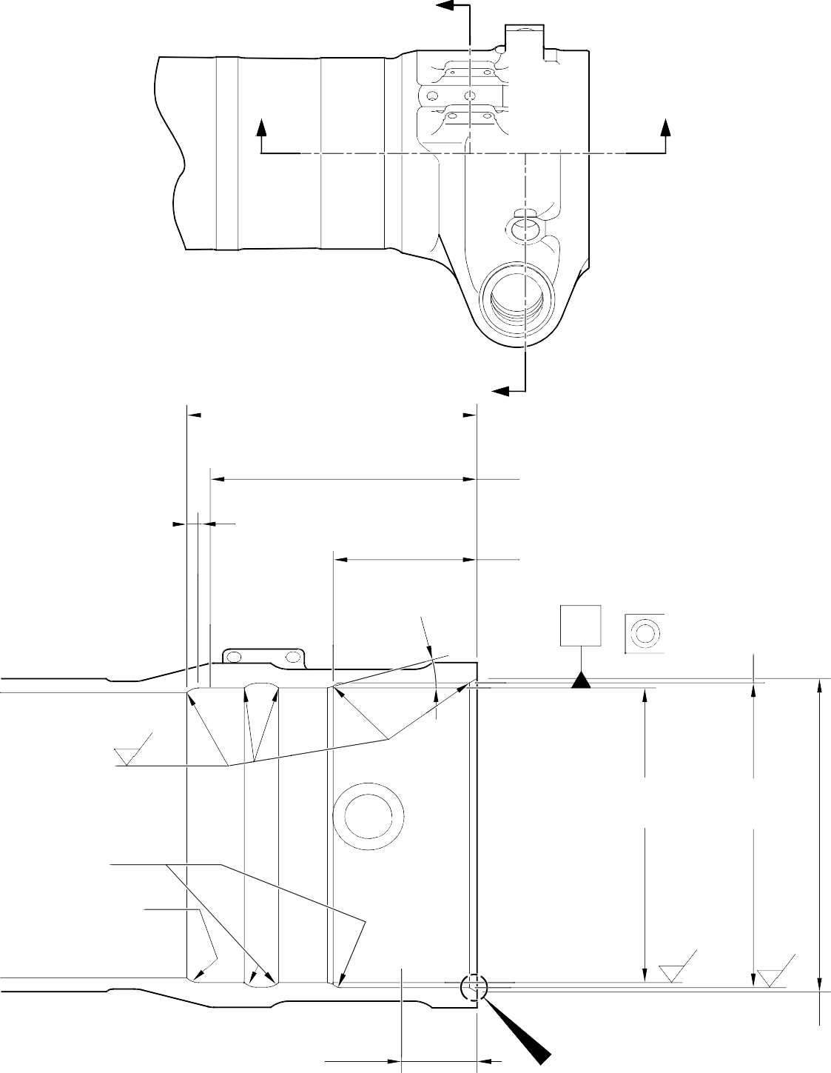
Y

Z Z

5,00-10,00mm
(0.2-0.4in) ПРОТЯЖЕННОСТЬ OF
СВЕДЕНИЕ ХРОМОВОГО ПОКРЫТИЯ НА НЕТ
198,25-199,00mm Y
(7.805-7.835in)
ХРОМОВОЕ ПОКРЫТИЕ

15
ГРАДУСОВ

18 3,00mm ( 7 .205 in)
MINIMUM ПРОТЯЖЕННОСТЬ УЧАСТКА МЕНЬШЕГО ПРЕД. ДИАМ. REMAINDER MAY BE
ОТВЕРСТИЕ ДИАМ. B -0,254mm (-0.010in)

99,75-100,5mm
(3.927-3.957in)

X
X
0,05mm (0.002in) ДИАМ.

9,00-11,00mm (0.354-0.433in) РАД.
0,8
(32)

ДИАМ. . B

ДИАМ. . A

20,00mm (0.787in) РАД.

20,00mm (0.787in) RAD. ХРОМОВОЕ ПОКРЫТИЕ MAY TERMINATE ANYWHERE
ON THIS РАДИУС

0,8
(32)

1,6
(63)

55,00mm (2.165in) MINIMUM ПРОТЯЖЕННОСТЬ
УЧАСТКА МЕНЬШЕГО ПРЕД. ДИАМ. REMAINDER MAY BE
ОТВЕРСТИЕ ДИАМ. A -0,254mm (-0.010in)

W
СЕЧЕНИЕ Z-Z
215,00mm (8.465in) ДИАМ.
x 30 ГРАДУСОВ ФАСКА INCLUSIVE
A321-S-32-12-22-060-2

Ремонт Корпус стойки - Механическая обработка рисунок 601

НАПЛЫВ ХРОМОВОГО ПОКРЫТИЯ
PAINT MUST OVERLAP КАДМИЕВОЕ ПОКРЫТИЕ NO ОСНОВНОЙ МЕТАЛЛ PERMISSIBLE
КАДМИЕВОЕ ПОКРЫТИЕ ИЛИ НАПЛЫВ КРАСКИ НЕ ДОЛЖНЫ ЗАХОДИТЬ НА ХРОМИРОВАННОЕ ОТВЕРСТИЕ ИЛИ ВЫСТУПАТЬ НАД НИМ

КАДМИЕВОЕ ПОКРЫТИЕ ДОЛЖНО ПЕРЕКРЫВАТЬ ХРОМОВОЕ ПОКРЫТИЕ

1,00-3,00mm (0.039-0.118in) РАД.
ГРАНИЦА ХРОМОВОГО ПОКРЫТИЯ МОЖЕТ НАХОДИТЬСЯ В ЛЮБОМ МЕСТЕ НА ЭТОМ РАДИУСЕ

КАДМИЕВОЕ ПОКРЫТИЕ

ДЕТАЛЬ W
ГРАНИЦА ХРОМОВОГО ПОКРЫТИЯ НИЖНЕЙ ЦИЛИНДРИЧЕСКОЙ ЧАСТИ

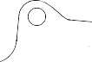

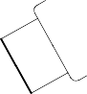
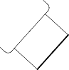





U
V
V
U

СЕЧЕНИЕ Y-Y

A321-S-32-12-22-061-1

Ремонт корпуса стойки рисунок 602

10,7186-10,7597mm (0.422-0.424in) ДИАМ.

ХРОМОВОЕ ПОКРЫТИЕ

ХРОМОВОЕ ПОКРЫТИЕ

ХРОМОВОЕ ПОКРЫТИЕ ДОЛЖНО ЗАКАНЧИВАТЬСЯ В ПРЕДЕЛАХ ЭТОЙ ПОЛОСЫ. МАКСИМАЛЬНОЕ БИЕНИЕ 1,00mm (0.039in)
СЕЧЕНИЕ V-V
ГРАНИЦА ХРОМОВОГО ПОКРЫТИЯ ВОКРУГ ОТВЕРСТИЙ ПЕРЕКЛЮЧАЮЩЕГО КЛАПАНА, ТИПОВО 2 ПОЗИЦИИ
1,00mm (0.039in) МАКСИМУМ
ДОПУСКАЕМОЕ СВЕДЕНИЕ ХРОМОВОГО ПОКРЫТИЯ НА НЕТ
12,757mm (0.502in) ДИАМ. MINIMUM NO PLATING
16,757mm (0.66in) ДИАМ. МАКСИМУМ

КАДМИЕВОЕ ПОКРЫТИЕ

1,00-3,00mm
(0.039-0.118in) РАД.
ГРАНИЦА ХРОМОВОГО ПОКРЫТИЯ МОЖЕТ НАХОДИТЬСЯ В ЛЮБОМ МЕСТЕ НА ЭТОМ РАДИУСЕ

КАДМИЕВОЕ ПОКРЫТИЕ ДОЛЖНО ПЕРЕКРЫВАТЬ
ХРОМОВОЕ ПОКРЫТИЕ NO ОСНОВНОЙ МЕТАЛЛ PERMISSIBLE NO КАДМИЕВОЕ ПОКРЫТИЕ TO
ENTER ИЛИ STAND PROUD OF CHROMIUM
ПОКРЫТЫЙ ДИАМЕТР
ХРОМОВОЕ ПОКРЫТИЕ

50,50mm (1.988in) ДИАМ. MAXIMUM ПРОТЯЖЕННОСТЬ OF CADMIUM FADE OUT

СЕЧЕНИЕ U-U
ГРАНИЦА ХРОМОВОГО ПОКРЫТИЯ ВОКРУГ ОТВЕРСТИЙ ПОД ШТИФТЫ, ТИПОВО 3 ПОЗИЦИИ

A321-S-32-12-22-062-1

Ремонт корпуса стойки - Граница хромового покрытия рисунок 603

Ремонт № 11-29

32-12-22
Страница 608

- Ремонт № 11-30 Корпус стойки (только 20-410A и 20-420A)

ПРЕДУПРЕЖДЕНИЕ. Данный ремонт предназначен только для агрегатов после SB 201-32-58. Полностью выполняйте требования SB 201-32-58. Для агрегатов до SB 201-32-58 см. ремонт № 11-29 (450267275).
  - Указанное повреждение и спецификация материала.
    - Указанное повреждение
      - Повреждение или коррозия диаметра(ов) и/или B.
    - Материал Спецификация
IPL рисунок и  Поз. № | Наименование | Материал Спецификация
20-410A и  20-420A Только | Корпус стойки | Сталь по MAT135 (35NCD16THQ)

  - Специальные инструменты
    - Необходимы следующие специальные инструменты:

ПРИМЕЧАНИЕ. Допускаются альтернативные эквиваленты.

Номер детали | Специальный инструмент | Назначение
460006405 | Монтажная втулка | Установите Нижний подшипник  Подсборка
  - Материалы
    - Необходим следующий материал:

ПРИМЕЧАНИЕ. Допускаются альтернативные эквиваленты.

Код ссылки | Материал
TBA | Molykote 111 по PCS-7303
  - Ремонтные детали
    - Необходимы следующие ремонтные детали:

Номер детали | Ремонтная деталь | Материал Спецификация
450267371-  450267383  См. Таблица 601 | Сборка нижнего подшипника | -
201646300 | Внутренний вкладыш | -

Ремонт № 11-30

32-12-22
Страница 601

  - Процедура (См. рисунки 601, 602, 603, 604)

ПРЕДУПРЕЖДЕНИЕ. При повреждении, превышающем пределы данной схемы ремонта, обратитесь в Messier-Dowty Limited: см. GUIDE-CS-001.
    - Выполните данную процедуру, если на диаметре(ах) и/или B имеется повреждение или коррозия хромового покрытия. Основной металл не должен быть поврежден.
      - При необходимости удалите лакокрасочное покрытие с корпуса стойки: см. PCS-2700.
      - Локально удалите хромовое покрытие с диаметра(ов) и/или B: см. PCS-2110.

ПРЕДОСТЕРЕЖЕНИЕ. НЕ ИСПОЛЬЗУЙТЕ МЕХАНИЧЕСКУЮ ПОЛИРОВАЛЬНУЮ МАШИНУ ДЛЯ ПОЛУЧЕНИЯ ТРЕБУЕМОЙ ЧИСТОТЫ ПОВЕРХНОСТИ. ИСПОЛЬЗУЙТЕ HONING ИЛИ LAPШТИФТG TOOLS.
      - Нанесите хромовое покрытие на диаметр до размеров 212,000-212,072 mm (8.3465-8.3493 in) с шероховатостью поверхности 1,6 мкм (63 мкдюймов), а на диаметр B до размеров 208,890-208,966 mm (8.2240-8.2270 in) с шероховатостью поверхности 0,8 мкм (32 мкдюймов): см. PCS-2110 и рисунки 601, 602 и 603. Толщина покрытия должна быть 0,040-0,060
mm (0.0016, 0.0024 in).
      - Осмотрите восстановленные участки на наличие дефектов: см. PCS-3100, Класс включений 4.
      - Нанесите жидкий грунт на диаметры и B: см. PCS-2804.
      - Нанесите рядом с номером детали номер ремонта Messier-Dowty Limited 450267385A: см. PCS-6000-04, maximum depth 0,13 mm (0.005 in).
      - Восстановите все защитные покрытия на корпусе стойки: см. РЕМОНТ.
      - Нанесите рядом с номером детали номер ремонта Messier-Dowty Limited 450267385A: см. PCS-6000-07.
      - Проверьте деталь и убедитесь, что все указания по ремонту выполнены правильно.
    - Выполните данную процедуру для диаметра(ов) и/или B, если имеется повреждение основного металла.
      - При необходимости удалите лакокрасочное покрытие с корпуса стойки: см. PCS-2700.
      - Локально удалите хромовое покрытие с диаметров и B: см. PCS-2110.
      - Обработайте диаметры и B как согласованную пару, чтобы устранить износ или повреждение. Снимите минимально необходимое количество материала, чтобы получить ближайшую ремонтную пару отверстий, указанную в таблице 601. Плавно сопрягите все острые кромки с прилегающими поверхностями. Обеспечьте шероховатость поверхности для диаметра A 1,6 мкм (63 мкдюймов), а для диаметра B 0,8 мкм (32 мкдюймов): см. M-DLPS1004-4-1 и рисунок 601.
      - Обработайте фаски и радиусы, как показано: см. рисунки 601, 602 и 603. Плавно сопрягите все острые кромки с прилегающей поверхностью. Обеспечьте шероховатость поверхности радиусов 0,8 мкм (32 мкдюймов).
      - Измерьте и запишите обработанный(е) диаметр(ы) и/или B.

      - Осмотрите основной металл на наличие дефектов: см. PCS-3100, Класс включений 4 и PCS-3600.
      - Дробеструйно упрочните восстановленные участки корпуса стойки: см. M-DLPS123.
      - Hone диаметры и B shot peened участки to the recorded диаметры +0,00-0,025 mm (0.000-0.001 in).

ПРЕДОСТЕРЕЖЕНИЕ. НЕ ИСПОЛЬЗУЙТЕ МЕХАНИЧЕСКУЮ ПОЛИРОВАЛЬНУЮ МАШИНУ ДЛЯ ПОЛУЧЕНИЯ ТРЕБУЕМОЙ ЧИСТОТЫ ПОВЕРХНОСТИ. ИСПОЛЬЗУЙТЕ HONING ИЛИ LAPШТИФТG TOOLS.
      - Нанесите хромовое покрытие на диаметры и B до ближайших размеров, указанных в таблице 601. Толщина покрытия должна быть 0,040-0,060 mm (0.0016-0.0024 in). Для получения требуемой шероховатости выполните хонінгование или притирку диаметров и B: см. PCS-2110 и рисунки 601-603.
      - Осмотрите восстановленные участки на наличие дефектов: см. PCS-3100, Класс включений 4.
      - Нанесите жидкий грунт на диаметры и B: см. PCS-2804.
      - Нанесите на корпус стойки рядом с номером детали номер ремонта Messier-Dowty Limited 450267385B: см. PCS-6000-04, максимальная глубина 0,13 mm (0.005 in).
      - Восстановите все защитные покрытия на корпусе стойки. Убедитесь, что кадмиевое покрытие перекрывает границы хромового покрытия: см. РЕМОНТ, рисунки 602 и 603.
      - Выберите по таблице 601 соответствующую сборку нижнего подшипника увеличенного размера для отремонтированных диаметров и B.

ПРИМЕЧАНИЕ. Каждая сборка нижнего подшипника увеличенного размера после SB 201-32-58 может быть изготовлена из соответствующей сборки нижнего подшипника до SB 201-32-58: см. таблицу 602.
      - При необходимости обработайте внутреннее отверстие бронзового вкладыша: см. рисунок 604.

ПРИМЕЧАНИЕ. Отверстие нижнего подшипника (16-150) допускается обрабатывать только после установки в сборку нижнего подшипника.
      - При необходимости осмотрите обработанный участок на наличие дефектов: см. PCS-3200.
      - При необходимости нанесите небольшое количество Molykote 111, код ссылки материала TBA, на наружный диаметр внутреннего вкладыша (16A-117) и установите его в сборку нижнего подшипника: см. PCS-7303 и рисунок 604. Убедитесь, что отверстия нового внутреннего вкладыша совпадают с отверстиями сборки нижнего подшипника.
      - При необходимости зачеркните старый номер детали и переобозначьте новую сборку нижнего подшипника с новым внутренним вкладышем номером детали, указанным в таблице 602: см. PCS-6000-04 и PCS-6000-07.
      - На соответствующем этапе сборки используйте монтажную втулку 460006405 и установите сборку нижнего подшипника на подсборку скользящей трубы: см. СБОРКА (ВКЛЮЧАЯ ХРАНЕНИЕ).
      - На соответствующем этапе сборки установите отремонтированную подсборку амортизатора в корпус стойки: см. СБОРКА (ВКЛЮЧАЯ ХРАНЕНИЕ).
Ремонт № 11-30

      - Нанесите рядом с номером детали номер ремонта Messier-Dowty Limited 450267385B: см. PCS-6000-07.
      - Проверьте деталь и убедитесь, что все указания по ремонту выполнены правильно.
Размеры сборки нижнего подшипника увеличенного размера (после SB 201-32-58) Таблица 601

 | Диаметр отверстия A |  | Диаметр отверстия B
 | До хромирования  plate mm (in) | После хромирования  plate mm (in) | До хромирования  plate mm (in) | После хромирования  plate mm (in) | Сборка нижнего подшипника
1 | 212,242-212,274 | 212,122-212,194 | 209,132-209,168 | 209,012-209,088 | 450267371
 | (8.3560-8.3572) | (8.3513-8.3541) | (8.2335-8.2350) | (8.2288-8.2318)
2 | 212,392-212,424 | 212,272-212,344 | 209,282-209,318 | 209,162-209,238 | 450267373
 | (8.3619-8.3631) | (8.3572-8.3600) | (8.2394-8.2409) | (8.2347-8.2377)
3 | 212,542-212,574 | 212,422-212,494 | 209,432-209,468 | 209,312-209,388 | 450267375
 | (8.3678-8.3691) | (8.3631-8.3659) | (8.2454-8.2468) | (8.2406-8.2436)
4 | 212,692-212,724 | 212,572-212,644 | 209,582-209,618 | 209,462-209,538 | 450267377
 | (8.3737-8.3750) | (8.3690-8.3718) | (8.2513-8.2527) | (8.2465-8.2495)
5 | 212,842-212,874 | 212,722-212,794 | 209,732-209,768 | 209,612-209,688 | 450267379
 | (8.3796-8.3809) | (8.3749-8.3777) | (8.2572-8.2586) | (8.2524-8.2554)
6 | 213,233-213,265 | 213,113-213,185 | 209,732-209,768 | 209,612-209,688 | 450267381
 | (8.3950-8.3963) | (8.3903-8.3931) | (8.2572-8.2586) | (8.2524-8.2554)
7 | 213,533-213,565 | 213,413-213,485 | 209,732-209,768 | 209,612-209,688 | 450267383
 | (8.4068-8.4081) | (8.4020-8.4049) | (8.2572-8.2586) | (8.2524-8.2554)

Сборка нижнего подшипника увеличенного размера Таблица 602

ДО SB 201-32-58  Номер детали | ПОСЛЕ SB 201-32-58  Номер детали  (с установленным внутренним вкладышем 201646300)
450266261 | 450267371
450266262 | 450267373
450266263 | 450267375
450266264 | 450267377
450266265 | 450267379
450266266 | 450267381
450266267 | 450267383

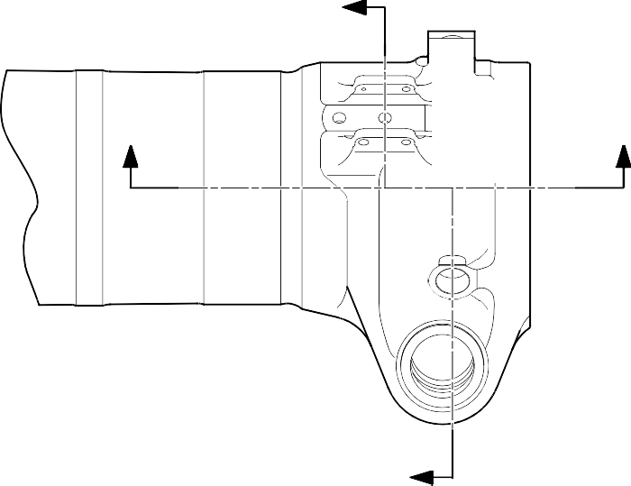
Y

Z Z

198,25-199,00mm Y

5,00-10,00mm
(0.2-0.4in) ПРОТЯЖЕННОСТЬ OF CHROMIUM FADE OUT
(7.805-7.835in) ХРОМОВОЕ ПОКРЫТИЕ

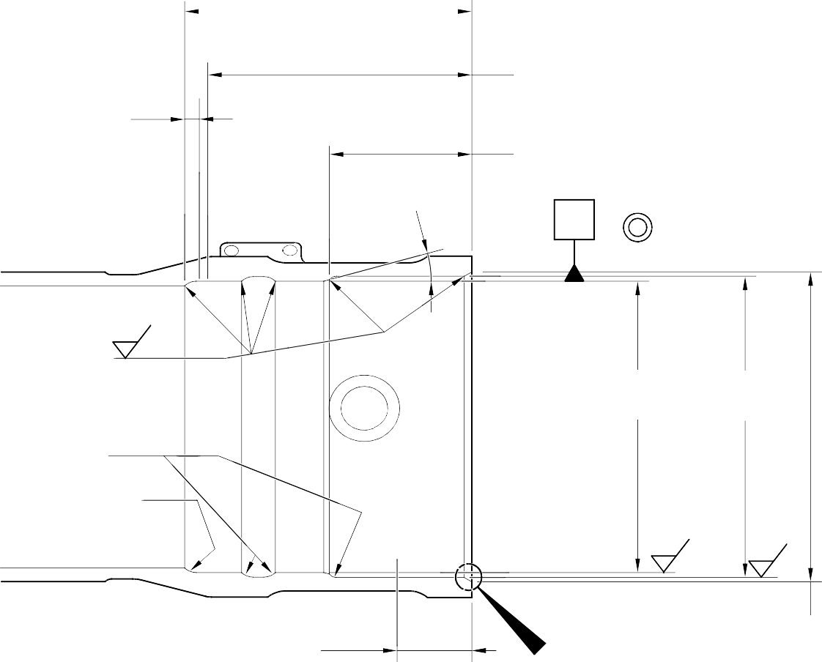
15
ГРАДУСОВ

183,00mm (7.205in)
MINIMUM ПРОТЯЖЕННОСТЬ УЧАСТКА МЕНЬШЕГО ПРЕД. ДИАМ. REMAINDER MAY BE
ОТВЕРСТИЕ ДИАМ. B -0,254mm (-0.010in)

99,75-100,5mm
(3.927-3.957in)

X
 | 0,05mm (0.002in) ДИАМ. |  | X

9,00-11,00mm (0.354-0.433in) РАД.
0,8
(32)

ДИАМ. B

ДИАМ. A

20,00mm (0.787in) РАД.

20,00mm (0.787in) RAD. ХРОМОВОЕ ПОКРЫТИЕ MAY TERMINATE ANYWHERE
ON THIS РАДИУС

0,8
(32)

1,6
(63)

55,00mm (2.165in) MINIMUM ПРОТЯЖЕННОСТЬ
УЧАСТКА МЕНЬШЕГО ПРЕД. ДИАМ. REMAINDER MAY BE
ОТВЕРСТИЕ ДИАМ. A -0,254mm (-0.010in)

W
СЕЧЕНИЕ Z-Z
215,00mm (8.4645in) ДИАМ. X 30 ГРАДУСОВ ФАСКА
INCLUSIVE
A321-S-32-12-22-064-0

Ремонт Корпус стойки - Механическая обработка рисунок 601

Ремонт № 11-30

НАПЛЫВ ХРОМОВОГО ПОКРЫТИЯ
PAINT MUST OVERLAP КАДМИЕВОЕ ПОКРЫТИЕ NO ОСНОВНОЙ МЕТАЛЛ PERMISSIBLE
КАДМИЕВОЕ ПОКРЫТИЕ ИЛИ НАПЛЫВ КРАСКИ НЕ ДОЛЖНЫ ЗАХОДИТЬ НА ХРОМИРОВАННОЕ ОТВЕРСТИЕ ИЛИ ВЫСТУПАТЬ НАД НИМ

КАДМИЕВОЕ ПОКРЫТИЕ ДОЛЖНО ПЕРЕКРЫВАТЬ ХРОМОВОЕ ПОКРЫТИЕ

1,00-3,00mm (0.039-0.118in) РАД.
ГРАНИЦА ХРОМОВОГО ПОКРЫТИЯ МОЖЕТ НАХОДИТЬСЯ В ЛЮБОМ МЕСТЕ НА ЭТОМ РАДИУСЕ

КАДМИЕВОЕ ПОКРЫТИЕ

ДЕТАЛЬ W

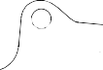

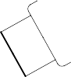
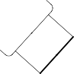




U
V
V
U

СЕЧЕНИЕ Y-Y

A321-S-32-12-22-065-0

Ремонт корпуса стойки рисунок 602

10,7186-10,7597mm (0.422-0.424in) ДИАМ.

ХРОМОВОЕ ПОКРЫТИЕ

ХРОМОВОЕ ПОКРЫТИЕ

ХРОМОВОЕ ПОКРЫТИЕ ДОЛЖНО ЗАКАНЧИВАТЬСЯ В ПРЕДЕЛАХ ЭТОЙ ПОЛОСЫ. МАКСИМАЛЬНОЕ БИЕНИЕ 1,00mm (0.039in)
СЕЧЕНИЕ V-V
ГРАНИЦА ХРОМОВОГО ПОКРЫТИЯ ВОКРУГ ОТВЕРСТИЙ ПЕРЕКЛЮЧАЮЩЕГО КЛАПАНА, ТИПОВО 2 ПОЗИЦИИ
12,757mm (0.502in) ДИАМ. MINIMUM NO PLATING
16,757mm (0.66in) ДИАМ. МАКСИМУМ

1,00mm (0.039in) МАКСИМУМ
ДОПУСКАЕМОЕ СВЕДЕНИЕ ХРОМОВОГО ПОКРЫТИЯ НА НЕТ

КАДМИЕВОЕ ПОКРЫТИЕ

1,00-3,00mm
(0.039-0.118in) РАД.
ГРАНИЦА ХРОМОВОГО ПОКРЫТИЯ МОЖЕТ НАХОДИТЬСЯ В ЛЮБОМ МЕСТЕ НА ЭТОМ РАДИУСЕ

КАДМИЕВОЕ ПОКРЫТИЕ ДОЛЖНО ПЕРЕКРЫВАТЬ
ХРОМОВОЕ ПОКРЫТИЕ NO ОСНОВНОЙ МЕТАЛЛ PERMISSIBLE NO КАДМИЕВОЕ ПОКРЫТИЕ TO
ENTER ИЛИ STAND PROUD OF CHROMIUM
ПОКРЫТЫЙ ДИАМЕТР
ХРОМОВОЕ ПОКРЫТИЕ

50,50mm (1.988in)MAXIMUM ПРОТЯЖЕННОСТЬ OF CADMIUM FADE OUT

СЕЧЕНИЕ U-U
ГРАНИЦА ХРОМОВОГО ПОКРЫТИЯ ВОКРУГ ОТВЕРСТИЙ ПОД ШТИФТЫ, ТИПОВО 3 ПОЗИЦИИ

A321-S-32-12-22-066-0

Ремонт корпуса стойки - Граница хромового покрытия рисунок 603

Ремонт № 11-30

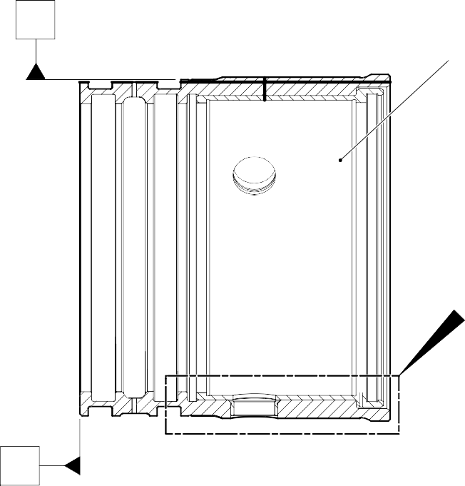
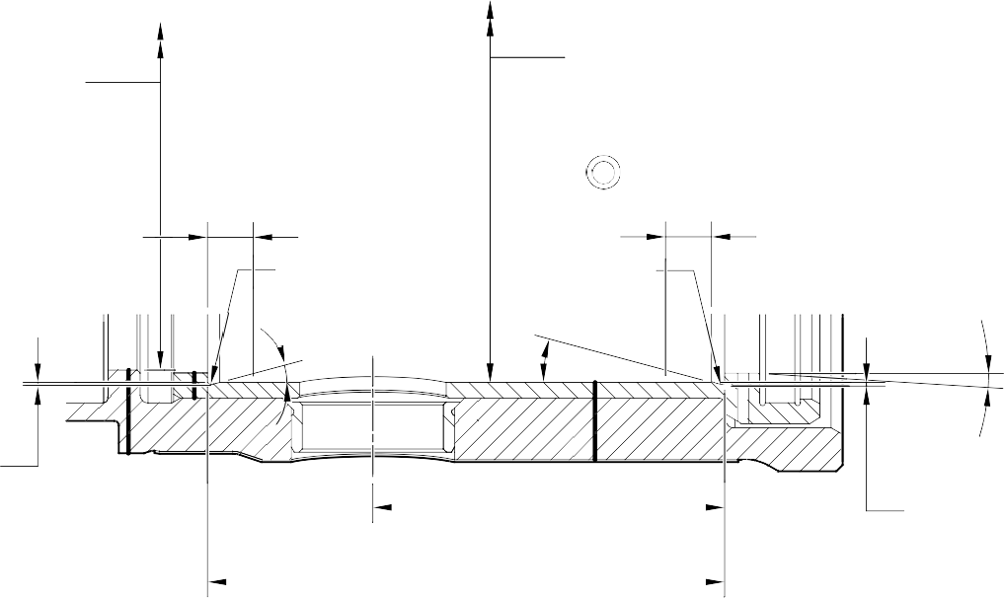
X CORRECT OVERSIZE
КАК УКАЗАНО В ТАБЛИЦЕ 602

Z

Y
178,87-179,07mm (7.042-7.050in) ДИАМ.

182,453-182,516mm (7.183-7.186in) ДИАМ.

10,00mm (0.394in)

0,5mm (0.02in) РАД.
15°

0,5mm (0.02in)
RAD. 15 ГРАДУСОВ
10,00mm (0.394in)
0.333-0.667 ГРАДУСОВ СПРАВ.

0,5mm (0.02in)

64,65-64,775mm (2.545-2.550in)

0,5mm (0.02in)

92,85-93,00mm (3.656-3.661in)

NEW ВНУТРЕННИЙ ВКЛАДЫШ (16A-117)

МОДИФИЦИРОВАННАЯ РЕМОНТНАЯ СБОРКА НИЖНЕГО ПОДШИПНИКА

A321-S-32-12-22-067-0

Сборка нижнего подшипника - Механическая обработка и Внутренний вкладыш Установка рисунок 604

Ремонт № 11-30

- Ремонт № 11-31 Корпус стойки (20-410B, 20-410C, 20-410D, 20-420B, 20-420C и 20-420D)
  - Указанное повреждение и спецификация материала
    - Указанное повреждение
      - Износ, повреждение или коррозия диаметра A.
    - Материал Спецификация

IPL рисунок и  Поз. № | Наименование | Материал Спецификация
20-410B и  20-420B | Корпус стойки | UHT Сталь E35NCD16THQ по MTL-1203  с временным сопротивлением разрыву 1800 MPa (261.0 ksi)
20-410C,  20-410D,  20-420C и 20-420D | Корпус стойки | Высокопрочная сталь 300M по MTL-1201 с временным сопротивлением разрыву 1930 MPa (279.9 ksi)
  - Специальные инструменты
    - Специальные инструменты не требуются.
  - Материалы
    - Необходим следующий материал:

ПРИМЕЧАНИЕ. Допускаются альтернативные эквиваленты.

Код ссылки | Материал
TBA | Loctite, марка 270
  - Ремонтные детали
    - Необходимы следующие ремонтные детали:

Номер детали | Ремонтная деталь | Материал Спецификация
450250161-  450250166 | Смазочный адаптер увеличенного размера | Сталь, S154 или 4340-  AMS6409 и heat treated to S154
450250241-  450250246 | Смазочный адаптер увеличенного размера | Сталь S154 или 4340 по AMS6409, термообработанная до состояния S154

  - Процедура (См. рисунок 601)

ПРЕДУПРЕЖДЕНИЕ. При повреждении, превышающем пределы данной схемы ремонта, обратитесь в Safran Landing Systems: см. GUIDE-CS-001.
CAUTION: НАНЕСИТЕ ВРЕМЕННУЮ ЗАЩИТУ ОТ КОРРОЗИИ И ПОВРЕЖДЕНИЙ: СМ. PCS-2800.
    - Выполните данную процедуру, если на диаметре имеется износ, повреждение или коррозия: см. рисунок 601.
      - Удалите лакокрасочное покрытие с корпуса стойки: см. PCS-2700.
      - Удалите кадмиевое покрытие с корпуса стойки: см. PCS-2100.
      - Обработайте диаметр до ближайших размеров, указанных в таблице 601, чтобы удалить повреждение, износ или коррозию. Не увеличивайте диаметр более 6,449 mm (0.2539 in). Обеспечьте шероховатость поверхности 1,6 мкм (63 мкдюймов) или лучше: см. PCS-4100 и рисунок 601.
      - Измерьте и запишите диаметр A.
      - Обработайте фаску(и) и/или радиусы, как показано: см. PCS-4100 и рисунок 601.
      - Осмотрите обработанный участок на наличие дефектов: см. PCS-3100, класс включений 4, и PCS-3600.
      - Нанесите кадмиевое покрытие по всей поверхности, кроме показанных участков. Толщина кадмиевого покрытия должна быть 0,010-0,020 mm (0.0004-0.0008 in): см. PCS-2100 и рисунок 601.
      - Выберите по таблице 601 соответствующий смазочный адаптер увеличенного размера для диаметра A.
      - Используйте Loctite, марка 270, код ссылки материала TBA, для установки соответствующего смазочного адаптера увеличенного размера из таблицы 601: см. PCS-5303 и рисунок 601.
      - Нанесите грунтовочное и верхнее лакокрасочное покрытие по всей поверхности, кроме показанных участков: см. PCS-2500 и рисунок 601.
      - Запишите номер ремонта в документацию, прикрепленную к детали. При необходимости нанесите рядом с существующим номером детали номер ремонта Safran Landing Systems 64-4505236-00: см. PCS-6000-07.
      - Проверьте деталь и убедитесь, что все указания по ремонту выполнены правильно.

Смазочные адаптеры увеличенного размера Таблица 601

Увелич. размер | Шаг увеличенного размера мм (in) | Диаметр отверстия A mm (in) | Увелич. размер  Номер смазочного адаптера
- | Серийный | 4,859-4,925  (0.1913-0.1939) | 899005010
1-я | 0,127  (0.0050) | 4,986-5,052  (0.1963-0.1989) | 450250161
2-я | 0,127  (0.0050) | 5,113-5,179  (0.2013-0.2039) | 450250162
3-я | 0,127  (0.0050) | 5,240-5,306  (0.2063-0.2089) | 450250163
4-я | 0,127  (0.0050) | 5,367-5,433  (0.2113-0.2139) | 450250164
5-я | 0,127  (0.0050) | 5,494-5,560  (0.2163-0.2189) | 450250165
6-я | 0,127  (0.0050) | 5,621-5,687  (0.2213-0.2239) | 450250166
7-я | 0,127  (0.0050) | 5,748-5,814  (0.2263-0.2289) | 450250241
8-я | 0,127  (0.0050) | 5,875-5,941  (0.2313-0.2339) | 450250242
9-я | 0,127  (0.0050) | 6,002-6,068  (0.2363-0.2389) | 450250243
10-я | 0,127  (0.0050) | 6,129-6,195  (0.2413-0.2439) | 450250244
11-я | 0,127  (0.0050) | 6,256-6,322  (0.2463-0.2489) | 450250245
12-я | 0,127  (0.0050) | 6,383-6,449  (0.2513-0.2539) | 450250246

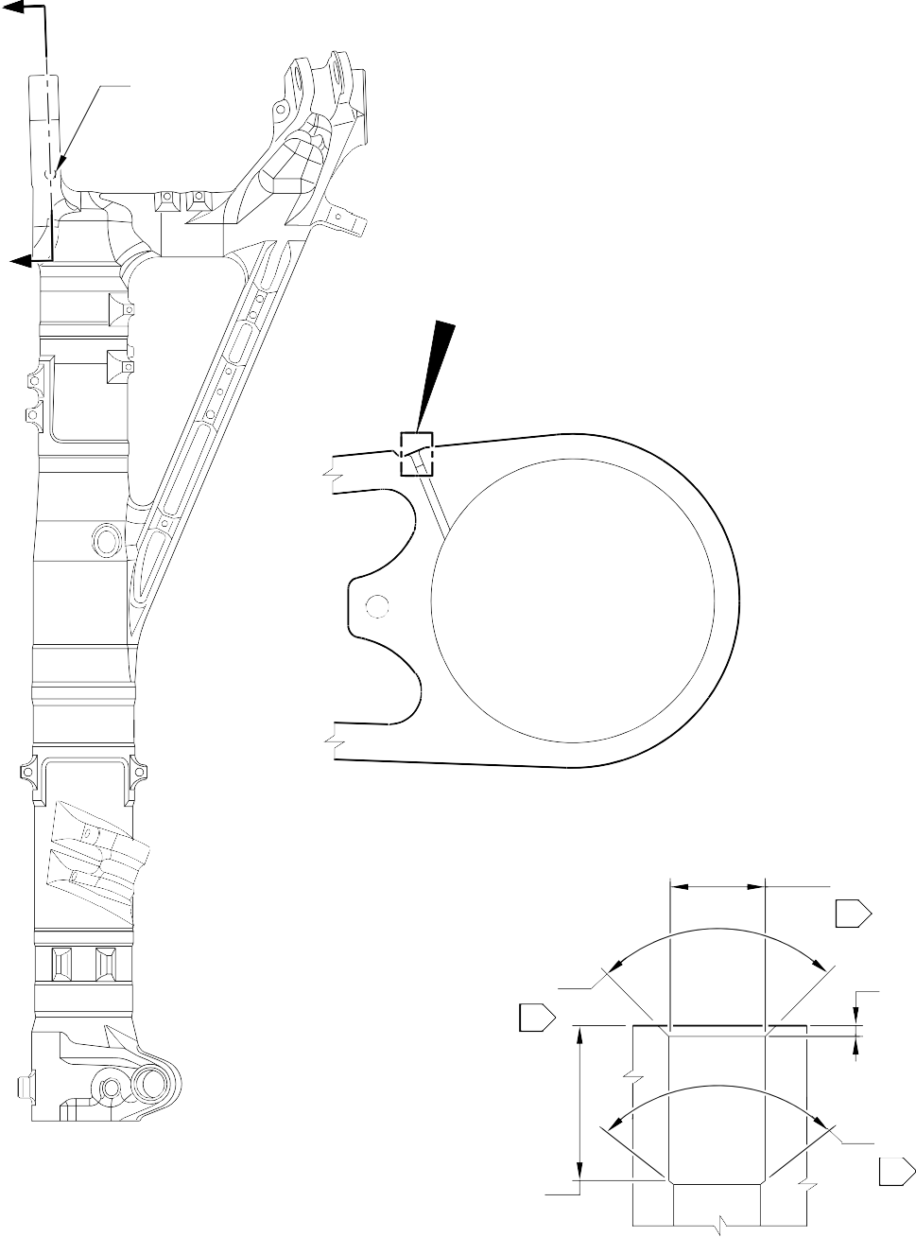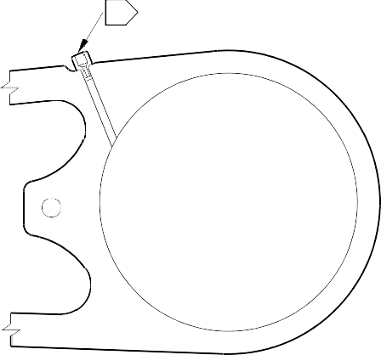
Z
01 02
ДИАМ. A
Z
A
СЕЧЕНИЕ Z-Z
(СО СМАЗОЧНЫМ АДАПТЕРОМ)
СЕЧЕНИЕ Z-Z
(БЕЗ СМАЗОЧНОГО АДАПТЕРА)
ДИАМ. A
03
89-91 ГРАДУСОВ
03
0,250-0,750mm
(0.0098-0.0295in)
89-91 ГРАДУСОВ
03
7,000-9,000mm
(0.2756-0.3150in)

ПРИМЕЧАНИЕ:

1,6

(63)
ДЕТАЛЬ A

THE SURFACE FINISH MUST BE ИЛИ ЛУЧШЕ UNLESS GIVEN DIFFERENTLY. ДИАМЕТР A MUST BE FOLLOW THE LINE OF EXISTING ОТВЕРСТИЕ.
НАНЕСИТЕ LOCTITE, МАРКА 270, НА ПОВЕРХНОСТЬ СОПРЯЖЕНИЯ АДАПТЕРА С КОРПУСОМ СТОЙКИ: СМ. PCS-5303. УСТАНОВИТЕ СООТВЕТСТВУЮЩИЙ СМАЗОЧНЫЙ АДАПТЕР: СМ. ТАБЛИЦУ 601.
КАДМИЕВОЕ ПОКРЫТИЕ ДОПУСКАЕТСЯ. НЕ ОКРАШИВАТЬ.
Ремонт корпуса стойки рисунок 601

A321-T-32-12-22-111-0

- Ремонт № 11-32 Корпус стойки (20-410B, 20-410C, 20-410D, 20-420B, 20-420C и 20-420D)
  - Указанное повреждение и спецификация материала
    - Указанное повреждение
      - Износ, повреждение или коррозия диаметра(ов) и/или B.
    - Материал Спецификация

IPL рисунок и  Поз. № | Наименование | Материал Спецификация
20-410B и  20-420B | Корпус стойки | UHT Сталь E35NCD16THQ по MTL-1203  с временным сопротивлением разрыву 1800 MPa (261.0 ksi)
20-410C,  20-410D,  20-420C и 20-420D | Корпус стойки | Высокопрочная сталь 300M по MTL-1201 с временным сопротивлением разрыву 1930 MPa (279.9 ksi)
  - Специальные инструменты
    - Специальные инструменты не требуются.
  - Материалы
    - Необходим следующий материал:

ПРИМЕЧАНИЕ. Допускаются альтернативные эквиваленты.

Код ссылки | Материал
TBA | Loctite, марка 270
  - Ремонтные детали
    - Необходимы следующие ремонтные детали:

Номер детали | Ремонтная деталь | Материал Спецификация
450250161-  450250166 | Смазочный адаптер увеличенного размера | Сталь, S154 или 4340-  AMS6409 и heat treated to S154
450250241-  450250246 | Смазочный адаптер увеличенного размера | Сталь S154 или 4340 по AMS6409, термообработанная до состояния S154

  - Процедура (См. рисунок 601)

ПРЕДУПРЕЖДЕНИЕ. При повреждении, превышающем пределы данной схемы ремонта, обратитесь в Safran Landing Systems: см. GUIDE-CS-001.
CAUTION: НАНЕСИТЕ ВРЕМЕННУЮ ЗАЩИТУ ОТ КОРРОЗИИ И ПОВРЕЖДЕНИЙ: СМ. PCS-2800.
    - Выполните данную процедуру, если на диаметре(ах) и/или B имеется износ, повреждение или коррозия: см. рисунок 601.
      - Удалите лакокрасочное покрытие с корпуса стойки: см. PCS-2700.
      - Удалите кадмиевое покрытие с корпуса стойки: см. PCS-2100.
      - Обработайте диаметр(ы) и/или B до ближайших размеров, указанных в таблице 601, чтобы удалить повреждение, износ или коррозию. Не увеличивайте диаметр(ы) и/или B более 6,449 mm (0.2539 in). Обеспечьте шероховатость поверхности 1,6 мкм (63 мкдюймов) или лучше: см. PCS-4100 и рисунок 601.
      - Измерьте и запишите диаметр(ы) и/или B. См. таблицу 601 для выбора смазочного адаптера увеличенного размера.
      - Обработайте фаску(и) и/или радиусы, как показано: см. PCS-4100 и рисунок 601.
      - Осмотрите обработанный(е) участок(ки) на наличие дефектов: см. PCS-3100, класс включений 4, и PCS-3600.
      - Нанесите кадмиевое покрытие по всей поверхности, кроме показанных участков. Толщина кадмиевого покрытия должна быть 0,010-0,020 mm (0.0004-0.0008 in): см. PCS-2100 и рисунок 601.
      - Выберите по таблице 601 соответствующий смазочный адаптер увеличенного размера для диаметра(ов) и/или B.
      - Используйте Loctite, марка 270, код ссылки материала TBA, для установки соответствующего смазочного адаптера увеличенного размера из таблицы 601 (при необходимости кол-во 1-2): см. PCS-5303 и рисунок 601.
      - Нанесите грунтовочное и верхнее лакокрасочное покрытие по всей поверхности, кроме показанных участков: см. PCS-2500 и рисунок 601.
      - Запишите номер ремонта в документацию, прикрепленную к детали. При необходимости нанесите рядом с существующим номером детали номер ремонта Safran Landing Systems 64-4505233-00: см. PCS-6000-07.
      - Проверьте деталь и убедитесь, что все указания по ремонту выполнены правильно.

Смазочные адаптеры увеличенного размера Таблица 601

Увелич. размер | Шаг увеличенного размера мм (in) | Диаметр отверстия(s)  и/или B mm (in) | Увелич. размер  Номер смазочного адаптера
- | Серийный | 4,859-4,925  (0.1913-0.1939) | 899005010
1-я | 0,127  (0.0050) | 4,986-5,052  (0.1963-0.1989) | 450250161
2-я | 0,127  (0.0050) | 5,113-5,179  (0.2013-0.2039) | 450250162
3-я | 0,127  (0.0050) | 5,240-5,306  (0.2063-0.2089) | 450250163
4-я | 0,127  (0.0050) | 5,367-5,433  (0.2113-0.2139) | 450250164
5-я | 0,127  (0.0050) | 5,494-5,560  (0.2163-0.2189) | 450250165
6-я | 0,127  (0.0050) | 5,621-5,687  (0.2213-0.2239) | 450250166
7-я | 0,127  (0.0050) | 5,748-5,814  (0.2263-0.2289) | 450250241
8-я | 0,127  (0.0050) | 5,875-5,941  (0.2313-0.2339) | 450250242
9-я | 0,127  (0.0050) | 6,002-6,068  (0.2363-0.2389) | 450250243
10-я | 0,127  (0.0050) | 6,129-6,195  (0.2413-0.2439) | 450250244
11-я | 0,127  (0.0050) | 6,256-6,322  (0.2463-0.2489) | 450250245
12-я | 0,127  (0.0050) | 6,383-6,449  (0.2513-0.2539) | 450250246

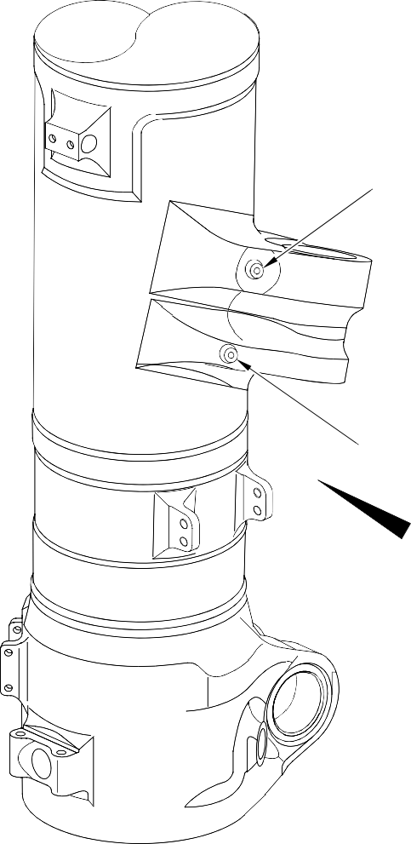
A
DIA.
ДИАМ. B

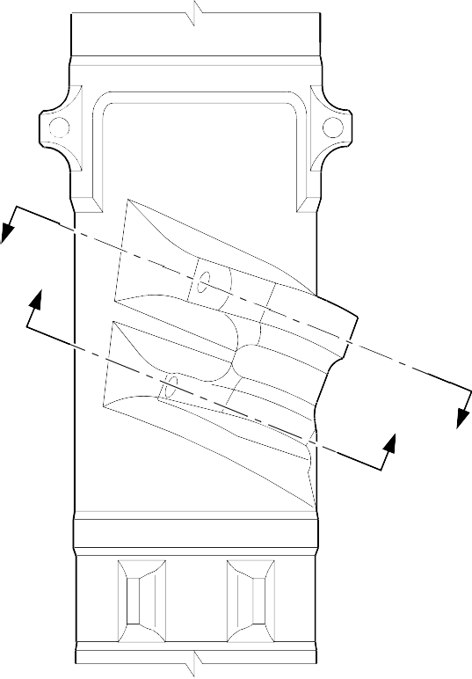
A
Y
Z
Z
Y

Ремонт Корпус стойки рисунок 601 - Лист 1

ВИД A

A321-T-32-12-22-112-0


B

ДИАМ. B
01

СЕЧЕНИЕ Z-Z
(БЕЗ СМАЗОЧНОГО АДАПТЕРА)

7,000-9,000mm
(0.2756-0.3150in)

ДЕТАЛЬ B
89-91 ГРАДУСОВ
01
89-91 ГРАДУСОВ
01

0,250-0,750mm
(0.0098-0.0295in)

ДИАМ. A
01

СЕЧЕНИЕ Y-Y
(БЕЗ СМАЗОЧНОГО АДАПТЕРА)
89-91 ГРАДУСОВ
01
89-91 ГРАДУСОВ
01

0,250-0,750mm
(0.0098-0.0295in)

ДЕТАЛЬ C
7,000-9,000mm
(0.2756-0.3150in)

ПРИМЕЧАНИЕ:

1,6

(63)

THE SURFACE FINISH MUST BE ИЛИ ЛУЧШЕ UNLESS GIVEN DIFFERENTLY. ДИАМЕТР(Ы) И/ИЛИ B MUST FOLLOW THE LINE OF EXISTING ОТВЕРСТИЯ.
КАДМИЕВОЕ ПОКРЫТИЕ ДОПУСКАЕТСЯ. НЕ ОКРАШИВАТЬ.

A321-T-32-12-22-113-0

Ремонт Корпус стойки рисунок 601 - Лист 2

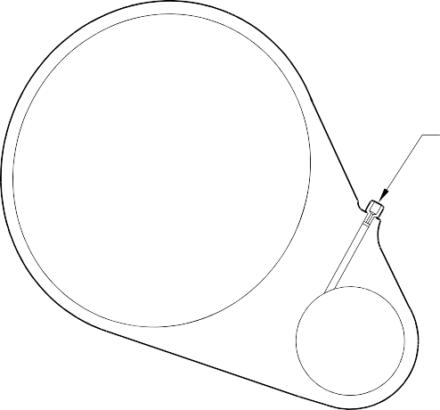
02 03

СЕЧЕНИЕ Z-Z
(СО СМАЗОЧНЫМ АДАПТЕРОМ)

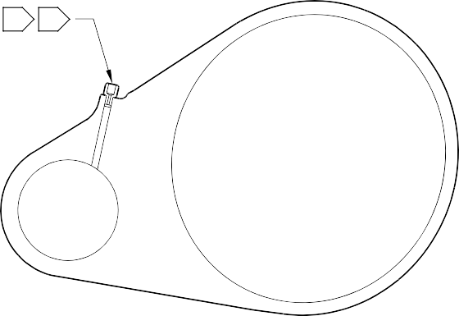
02 03

СЕЧЕНИЕ Y-Y
(СО СМАЗОЧНЫМ АДАПТЕРОМ)

ПРИМЕЧАНИЕ:
НАНЕСИТЕ LOCTITE, МАРКА 270, НА ПОВЕРХНОСТЬ СОПРЯЖЕНИЯ АДАПТЕРА С КОРПУСОМ СТОЙКИ: СМ. PCS-5303. УСТАНОВИТЕ СООТВЕТСТВУЮЩИЙ СМАЗОЧНЫЙ АДАПТЕР: СМ. ТАБЛИЦУ 601.

A321-T-32-12-22-114-0

Ремонт Корпус стойки рисунок 601 - Лист 3

Ремонт № 11-32

- Ремонт № 11-33 Корпус стойки (20-410B, 20-410C, 20-410D, 20-420B, 20-420C и 20-420D)
  - Указанное повреждение и спецификация материала
    - Указанное повреждение
      - Износ, повреждение или коррозия диаметра A.
    - Материал Спецификация

IPL рисунок и  Поз. № | Наименование | Материал Спецификация
20-410B и  20-420B | Корпус стойки | Сталь 35NCD16THQ по MTL-1203 with  UTS 1800 MPa (261.0 ksi)
20-410C,  20-410D,  20-420C и 20-420D | Корпус стойки | Высокопрочная сталь 300M по MTL-1201 с временным сопротивлением разрыву 1930 MPa (279.9 ksi)
  - Специальные инструменты
    - Специальные инструменты не требуются.
  - Материалы
    - Необходимы следующие материалы:

ПРИМЕЧАНИЕ. Допускаются альтернативные эквиваленты.

Код ссылки | Материал
TBA | Molykote 111 с цинковым наполнителем
TBA | Герметик
  - Ремонтные детали
    - Необходимы следующие ремонтные детали:

Номер детали | Ремонтная деталь | Материал Спецификация
См. Таблица 601 for the correct oversize  Сферический подшипник Сборка |  | -
  - Процедура (См. рисунок 601)

ПРЕДУПРЕЖДЕНИЕ. При повреждении, превышающем пределы данной схемы ремонта, обратитесь в Safran Landing Systems: см. GUIDE-CS-001.
    - Выполните данную процедуру, если на диаметре имеется износ или повреждение: см. рисунок 601.
      - Удалите лакокрасочное покрытие с корпуса стойки: см. PCS-2700.
      - Удалите кадмиевое покрытие с корпуса стойки: см. PCS-2100.

      - Обработайте диаметр до ближайших размеров, указанных в таблице 601, чтобы удалить повреждение или износ. Не увеличивайте диаметр более 167,587 mm
(6.5979 in). Обеспечьте шероховатость поверхности 1,6 мкм (63 мкдюймов) или лучше. Минимальная толщина стенки не должна находиться в пределах 15,382-15,582 mm (0.6056-0.6134 in): см. PCS-4100 и рисунок 601.
      - Измерьте и запишите диаметр A. См. таблицу 601 для выбора соответствующей сборки сферического подшипника увеличенного размера.
      - Обработайте фаску(и) и/или радиусы, как показано: см. PCS-4100 и рисунок 601.
      - Осмотрите обработанные участки на наличие дефектов: см. PCS-3100, Класс включений 4 и PCS-3600.
      - Дробеструйно упрочните только восстановленные участки: см. PCS-2300.
      - Нанесите кадмиевое покрытие по всей поверхности, кроме показанных участков. Толщина кадмиевого покрытия должна быть 0,010-0,020 mm (0.0004-0.0008 in): см. PCS-2100. Оголенный металл не допускается.
      - Нанесите грунтовочную краску в показанных местах: см. PCS-2500 и рисунок 601.
      - Выберите по таблице 601 соответствующую сборку сферического подшипника увеличенного размера для диаметра A.
      - Установите сборку сферического подшипника в корпус стойки.
      - Используйте Molykote 111 с цинковым наполнителем, код ссылки материала TBA, для установки сборки сферического подшипника увеличенного размера из таблицы 601 (при необходимости кол-во 1): см. PCS-7303 и рисунок 601.
      - Нанесите валик герметика, код ссылки материала TBA, по периметру сборки сферического подшипника увеличенного размера: см. PCS-7200 и рисунок 601.
      - Нанесите верхнее лакокрасочное покрытие по всей поверхности, кроме показанных участков: см. PCS-2500 и рисунок 601.
      - Запишите номер ремонта в документацию, прикрепленную к детали. При необходимости нанесите рядом с существующим номером детали номер ремонта Safran Landing Systems 64-4505109-00: см. PCS-6000-07.
      - Проверьте деталь и убедитесь, что все указания по ремонту выполнены правильно.

Смазочные адаптеры увеличенного размера Таблица 601

Увелич. размер | Шаг увеличенного размера мм (in) | Внутренний диаметр до нанесения покрытия мм (in) | Наружный диаметр корпуса подшипника увеличенного размера, справ. мм (in) | Увелич. размер  Номер сборки сферического подшипника
- | Серийный | 166,000-166,063 | 165,934-165,959 | -
 |  | (6.5354-6.5379) | (6.5328-6.5338)
1-я | 0,127 | 166,127-166,190 | 166,061-166,086 | 450258301
 | (0.0050) | (6.5404-6.5429) | (6.5378-6.5388)
2-я | 0,254 | 166,254-166,317 | 166,188-166,213 | 450258302
 | (0.0100) | (6.5454-6.5479) | (6.5428-6.5438)
3-я | 0,381 | 166,381-166,444 | 166,315-166,340 | 450258303
 | (0.0150 | (6.5504-6.5529) | (6.5478-6.5488)
4-я | 0,508 | 166,508-166,571 | 166,442-166,467 | 450258304
 | (0.0200) | (6.5554-6.5579) | (6.5528-6.5538)
5-я | 0,635 | 166,635-166,698 | 166,569-166,594 | 450258305
 | (0.0250) | (6.5604-6.5629) | (6.5578-6.5588)
6-я | 0,762 | 166,762-166,825 | 166,696-166,721 | 450258306
 | (0.0300) | (6.5654-6.5679) | (6.5628-6.5638)
7-я | 0,889 | 166,889-166,952 | 166,823-166,848 | 450258307
 | (0.0350) | (6.5704-6.5729) | (6.5678-6.5688)
8-я | 1,016 | 167,016-167,079 | 166,950-166,975 | 450258308
 | (0.0400) | (6.5754-6.5779) | (6.5728-6.5738)
9-я | 1,143 | 167,143-167,206 | 167,077-167,102 | 450258309
 | (0.0450) | (6.5804-6.5829) | (6.5778-6.5788)
10-я | 1,270 | 167,270-167,333 | 167,204-167,229 | 450258310
 | (0.0500) | (6.5854-6.5879) | (6.5828-6.5838)
11-я | 1,397 | 167,397-167,460 | 167,331-167,356 | 450258311
 | (0.0550) | (6.5904-6.5929) | (6.5878-6.5888)
12-я | 1,524 | 167,524-167,587 | 167,458-167,483 | 450258312
 | (0.0600) | (6.5954-6.5979) | (6.5928-6.5938)

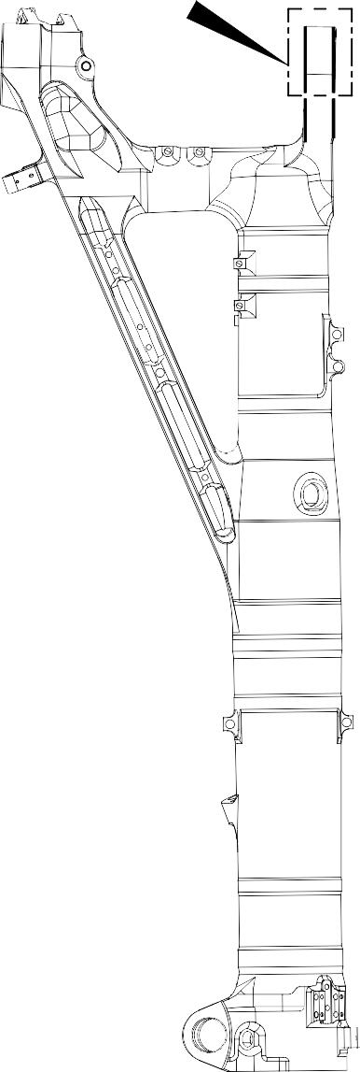
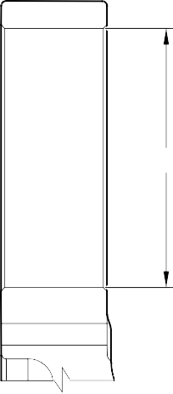
B
A
DIA.

ДЕТАЛЬ A

ВИД B

A

A321-T-32-12-22-146-0

Ремонт Корпус стойки рисунок 601 - Лист 1

